BỘ CÔNG THƯƠNG

TRƯỜNG ĐẠI HỌC KINH TẾ - KỸ THUẬT CÔNG NGHIỆP

**KHÓA LUẬN TỐT NGHIỆP**

TÊN ĐỀ TÀI KHÓA LUẬN:

**XÂY DỰNG PHẦN MỀM QUẢN LÝ VÀ THI TRẮC NGHIỆM**

**Ngành đào tạo: Công nghệ thông tin**

**Mã số ngành : 7480201**

Hà Nội 2021

BỘ CÔNG THƯƠNG

TRƯỜNG ĐẠI HỌC KINH TẾ - KỸ THUẬT CÔNG NGHIỆP

**KHÓA LUẬN TỐT NGHIỆP**

TÊN ĐỀ TÀI KHÓA LUẬN:

**XÂY DỰNG PHẦN MỀM QUẢN LÝ VÀ THI TRẮC NGHIỆM**

**Ngành đào tạo: Công nghệ thông tin**

**Mã số ngành : 7480201**

Hà Nội, 2021

# LỜI CAM ĐOAN

En xin cam đoan đây là công trình nghiên cứu của riêng em. Những tài liệu trong đồ án tốt nghiệp là hoàn toàn trung thực. Các kết quả nghiên cứu do chính em thực hiện dưới sự chỉ đạo của giáo viên hướng dẫn.

**Người cam đoan**

# LỜI CẢM ƠN

Đề tài *“Xây dựng phần mềm quản lý và thi trắc nghiệm”* là nội dung em chọn để nghiên cứu và làm khóa luận tốt nghiệp sau bốn năm theo học chương trình Đại học chuyên ngành Công nghệ thông tin tại trường Đại học Kinh tế Kĩ thuật Công nghiệp.

Để hoàn thành quá trình nghiên cứu và hoàn thiện khóa luận văn này, lời đầu tiên em xin chân thành cảm ơn sâu sắc đến Th.s Doãn Thị Thúy Hiền. Cô đã trực tiếp chỉ bảo và hướng dẫn tôi trong suốt quá trình nghiên cứu để em hoàn thiện khóa luận này.

Cuối cùng, em xin cảm ơn những người thân, bạn bè đã luôn bên em, động viên em hoàn thành khóa học và bài khóa luận này.

Trân trọng cảm ơn!

**NHẬN XÉT**

**(Của giảng viên hướng dẫn)**

................................................................................................................................................................................................................................................................................................................................................................................................................................................................................................................................................................................................................................................................................................................................................................................................................................................................................................................................................................................................................................................................................................................................................................................................................................................................................................................................................................................................................................................................................................................................................................................................................................................................................................................................................................................................................................................................................................................................................................................................................................................................................................................................................................................................................................................................................................................................................................................................................................................................................................................................................................................................................................................................................................................................................................................................................................................................................................................................................................................................................................................................................................................................................................................................................................................................................................................................................................................................................................................................................................................................................................................................................................................................................................................................................................................................................................................................................................................................................................................................................................................................................................................................................................

**NHẬN XÉT**

**(Của giảng viên phản biện)**

................................................................................................................................................................................................................................................................................................................................................................................................................................................................................................................................................................................................................................................................................................................................................................................................................................................................................................................................................................................................................................................................................................................................................................................................................................................................................................................................................................................................................................................................................................................................................................................................................................................................................................................................................................................................................................................................................................................................................................................................................................................................................................................................................................................................................................................................................................................................................................................................................................................................................................................................................................................................................................................................................................................................................................................................................................................................................................................................................................................................................................................................................................................................................................................................................................................................................................................................................................................................................................................................................................................................................................................................................................................................................................................................................................................................................................................................................................................................................................................................................................................................................................................................................................

# MỤC LỤC

LỜI CAM ĐOAN ii

LỜI CẢM ƠN iii

MỤC LỤC vi

DANH MỤC TỪ VIẾT TẮT viii

DANH MỤC CÁC BẢNG ix

DANH MỤC HÌNH ẢNH x

LỜI MỞ ĐẦU 1

CHƯƠNG 1: BÀI TOÁN QUẢN LÝ VÀ THI TRẮC NGHIỆM 2

1.1. KHẢO SÁT HỆ THỐNG 2

1.2. MÔ TẢ Ý TƯỞNG HOẠT ĐỘNG CỦA HỆ THỐNG QUẢN LÝ VÀ THI TRẮC NGHIỆM TRÊN MÁY TÍNH 2

1.3. YÊU CẦU THỰC CỦA HỆ THỐNG 4

1.4. CÔNG VIỆC CỦA HỆ THỐNG 4

1.5. HƯỚNG GIẢI QUYẾT VÀ KẾ HOẠCH NGHIÊN CỨU 5

1.5.1. Hướng giải quyết 5

1.5.2. Kế hoạch nghiên cứu 6

CHƯƠNG 2: CÁC KIẾN THỨC CƠ BẢN VỀ NGÔN NGỮ LẬP TRÌNH C# VÀ NGÔN NGỮ TRUY VẤN CSDL SQL 8

2.1. KIẾN THỨC CƠ BẢN VỀ NGÔN NGỮ LẬP TRÌNH C# 8

2.1.1. Giới thiệu về ngôn ngữ lập trình C# 8

2.1.2. Các đặc trưng của ngôn ngữ lập trình C# 8

2.1.3. Môi trường lập trình C# 10

2.2. TÌM HIỂU LẬP TRÌNH WINDOWS FORM (WINFORM) C# 14

2.3. NGÔN NGỮ TRUY VẤN CƠ SỞ DỮ LIỆU SQL 17

2.3.1. SQL là gì? 17

2.3.2. Lịch sử phát triển của SQL 17

2.3.3. Ưu điểm của ngôn ngữ SQL 18

2.3.4. Các bước kết nối C# với SQL 18

CHƯƠNG 3. PHÂN TÍCH THIẾT KẾ HỆ THỐNG 21

3.1. PHÂN TÍCH HỆ THỐNG 21

3.1.1. Phân tích hệ thống về chức năng 21

3.1.2. Các sơ đồ 22

3.2. Xây dựng sơ đồ thực thể liên kế - ER” 26

3.2.1.Các thực thể 26

3.2.2. Mối quan hệ giữa các thực thể 27

3.2.3. Mô hình thực thể E-R (Entity Relationship) 29

3.3. MÔ HÌNH CƠ SỞ DỮ LIỆU 30

3.3.1. Bảng tbl_CauHoi (Câu hỏi) 31

3.3.2. Bảng Table_CaThi 32

3.3.3. Bảng Table_KetQua (thông tin kết quả thi) 32

3.3.4. Bảng Table_MonThi (bảng Môn thi) 33

3.3.5. Bảng Table_QuanLi (thông tin admin và giang viên) 33

3.3.6. Bảng Table_ThiSinh (Thông tin thí sinh) 34

3.3.7. Bảng tbl_DapAn (thông tin đáp án) 34

CHƯƠNG 4: CÀI ĐẶT CHƯƠNG TRÌNH 35

4.1. GIAO DIỆN ĐĂNG NHẬP 35

4.1.1. Sơ đồ đăng nhập 35

4.1.2. Giao diện đăng nhập 36

4.2. GIAO DIỆN QUẢN LÝ( ADMIN) 37

4.2.1. Giao diện quản lý tài khoản đăng nhập 38

4.2.2. Giao diện quản lý sinh viên (thí sinh) 39

4.2.3. Giao diện quản lý môn thi 40

4.2.4. Giao diện quản lý ngân hàng câu hỏi 40

4.2.5. Giao diện quản lý ca thi 41

4.2.6. Giao diện quản lý kết quả thi 42

4.3. GIAO DIỆN TÀI KHOẢN CÓ QUYỀN LÀ GIẢNG VIÊN 46

4.3.1.Giao diện giảng viên quản lý môn thi đăng nhập thành công 46

4.3.2. Giao diện quản lý câu hỏi 46

4.4. GIAO DIỆN SINH VIÊN ĐĂNG NHẬP 48

4.4.1. Giao diện đăng nhập 48

4.4.2. Giao diện yêu cầu bài thi 48

4.4.3. Giao diện làm bài thi 49

4.4.4. Giao diện kết quả bài thi 49

TỔNG KẾT VÀ ĐÁNH GIÁ 51

TÀI LIỆU THAM KHẢO 53

# DANH MỤC TỪ VIẾT TẮT

|  |  |
| --- | --- |
| Viết tắt là | Diễn giải |
| [ADO.NET](https://vi.wikipedia.org/w/index.php?title=ADO.NET_Entity_Framework&action=edit&redlink=1) | ActiveX Data Object.NET |
| ASP.NET | Active Server Pages Dot Network Enabled Technologies |
| CLR | Common Language Runtime |
| CSDL | Cơ sở dữ liệu |
| CSS | Cascading Style Sheets |
| C# | C shasp |
| GUI | Graphical User Interface |
| IDE | Integrated Development Environment |
| MVC | Model-View-Controller |
| [ORM](https://vi.wikipedia.org/w/index.php?title=ORM&action=edit&redlink=1) | Object-Relational Mapping |
| RDMS | Relational Database Management System - Hệ thống quản lý dữ liệu quan hệ |
| SQL | Structured Query Language |
| UML | Unified Modeling Language |
| VB | Visual Basic |
| VS | Visual Studio |
| XAML | eXtensible Application Markup Language |
| .NET Framework | Dot Net Framework |

# DANH MỤC CÁC BẢNG

Bảng 1. 1: Bảng kế hoạch 7

Bảng 3. 1: Cơ sở dữ liệu bảng tbl_CauHoi 32

Bảng 3. 2: Cơ sở dữ liệu bảng Table_CaThi 33

Bảng 3. 3: Cơ sở dữ liệu bảng Table_KetQua 33

Bảng 3. 4: Cơ sở dữ liệu bảng Table_MonThi 34

Bảng 3. 5: Cơ sở dữ liệu bảng Table_QuanLi 34

Bảng 3. 6: Cơ sở dữ liệu bảng Table_ThiSinh 35

Bảng 3. 7: Cơ sở dữ liệu bảng tbl_DapAn (thông tin đáp án) 35

# DANH MỤC HÌNH ẢNH

Hình 3. 1: Sơ đồ phân rã chức năng 23

Hình 3. 2: Sơ đồ mức ngữ cảnh 23

Hình 3. 3: Sơ đồ mức đỉnh 24

Hình 3. 4: Sơ đồ luồng dữ liệu mức dưới đỉnh quản lý hệ thống 25

Hình 3. 5: Sơ đồ luồng dữ liệu mức dưới đỉnh quản lý cán bộ 25

Hình 3. 6: Sơ đồ luồng dữ liệu mức dưới đỉnh quản lý sinh viên và điểm thi 26

Hình 3. 7: Sơ đồ luồng dữ liệu mức dưới đỉnh quản lý ca thi và môn thi 26

Hình 3. 8: Sơ đồ luồng dữ liệu mức dưới đỉnh thi và chấm điểm 27

Hình 3. 9: Mô hình thực thể E-R 30

Hình 3.10: Mối quan kết giữa các bảng dữ liệu 31

Hình 4. 1: Sơ đồ đăng nhập 36

Hình 4. 2: Giao diện đăng nhập 37

Hình 4. 3: Đăng nhập tài khoản admin 37

Hình 4. 4: Giao diện quản lý 38

Hình 4. 5: Giao diện quản lý tài khoản đăng nhập 39

Hình 4. 6: Nhập mới từ excel 39

Hình 4. 7: Xuất ra excel 40

Hình 4. 8: Giao diện quản lý sinh viên (thí sinh) 40

Hình 4. 9: Giao diện quản lý môn thi 41

Hình 4. 10: Giao diện quản lý ngân hàng câu hỏi 41

Hình 4. 11: Giao diện quản lý ca thi 42

Hình 4. 12: Giao diện quản lý điểm thi 43

Hình 4. 13: Giao diện điểm theo môn và ca 43

Hình 4. 14: Giao diện lọc điểm cao nhất 44

Hình 4. 15: Giao diện lọc điểm thấp nhất 44

Hình 4. 16: Giao diện lọc điểm phải thi lại 45

Hình 4. 17: Giao diện lọc điểm theo khoảng điểm 45

Hình 4. 18: Giao diện xuất điểm ra excel 46

Hình 4. 19: Giao diện biểu đồ 46

Hình 4. 20: Giao diện tài khoản quyền là giảng viên đăng nhập vào hệ thống 47

Hình 4. 21: Giao diện quản lý câu hỏi 47

Hình 4. 22: Giao diện thêm câu hỏi từ excel 48

Hình 4. 23: Giao diện đăng nhập 48

Hình 4. 24: Giao diện yêu cầu bài thi 49

Hình 4. 25: Giao diên làm bài thi 50

Hình 4. 26: Giao diện kết quả thi 50

# LỜI MỞ ĐẦU

Với số lượng sinh viên của trường Cao Đẳng Kỹ Nghệ Việt Hưng là hơn bốn nghìn sinh viên và cũng có thể con số này sẽ tăng lên nhiều hơn nữa trong tương lai nên việc quản lý và đánh giá chất lượng thi cử sẽ gặp nhiều khó khăn và tốn kém nhiều thời gian hơn. Trước đây, đánh giá chất lượng thi bằng hình thức thi tự luận, chấm điểm bằng tay cho sinh viên trong trường, các cán bộ giảng viên phải mất nhiều thời gian và công sức để chấm điểm với số lượng sinh viên và môn thi nhiều như vậy việc đánh giá ghi chép lại kết quả không khỏi tránh phải sự nhầm lẫn khi phải làm thủ công như vậy. Nên nhà trường muốn tin học hóa việc quản lý và tổ chức thi cử để đánh giá chất lượng sinh viên với một phần mềm quản lý và thi mong muốn đó đã được em đảm nhiệm thực hiện.

Nhờ tính hiệu quả và nhanh chóng do hệ thống mới đem lại làm cho việc đưa toàn bộ kiến thức môn học trong quá trình vào bài thi bằng hình thức thi trắc nghiệm được hiệu quả và việc quản lý kết quả thí sinh thi được chính xác và nhanh. Vì thế mà việc tra cứu kết quả không còn phải khó khăn, phức tạp nữa vì hệ thống sẽ thống kê, quản lý và người quản lý có thể tra cứu bất cứ lúc nào khi cần. Do vậy tiết kiệm được thời gian, công sức, công việc đạt hiệu quả cao.

Chương trình phần mềm quản lý và thi trắc nghiệm trên máy tínhcủa em được lập trình bằng ngôn ngữ lập trình C#, chạy trên nền NetFramwork và kết nối bằng cơ sở dữ liệu SQL. Phần mềm này giúp trường học quản lý giảng viên, sinh viên thi và điểm thi. Giúp giảm tải bớt việc chấm điểm từng bài thi mất thời gian mà hiệu quả và tính chính xác vẫn cao.

Là sinh viên em luôn luôn mong muốn được học hỏi và áp dụng những kiến thức mà em đã được các thầy cô dạy trong thời gian qua. Khóa luận này giúp em tổng kết lại những điều đã học được và phát triển khả năng tư duy, tính sang tạo trong công việc để sau này em có thể vững bước trên con đường mà em đã chọn.

Xin chân thành cảm ơn các thầy cô đã nhiệt tình dạy em trong suốt những năm học qua và để em có đủ các kiến thức làm được một khóa luận tốt nghiệp hoàn chỉnh và là bước khởi đầu cho những dự án trong tương lai.

# CHƯƠNG 1: BÀI TOÁN QUẢN LÝ VÀ THI TRẮC NGHIỆM

## 1.1. KHẢO SÁT HỆ THỐNG

Trường Cao đẳng Kỹ nghệ Việt Hưng có môi trường hoạt động gồm 3 đối tượng:

|  |
| --- |
| + Cán bộ quản lý  + Cán bộ giảng viên |
| + Sinh viên |

Công việc quản lý thi của trường hiện nay vẫn chưa có phần mền quản lý hỗ trợ thi trắc nghiệm trên máy tính mà vẫn thực hiện 100% bằng hình thức thi tự luận. Công việc quản lý hiện tại của trường:

1. Quản lý danh sách cán bộ giảng viên coi thi và chấm thi

Mô tả: nhà trường quản lý danh sách giảng viên đi coi thi, các giảng viên đến phòng thi phát đề thi hết giờ thu bài nộp lại và sau đó được phân công chấm bài thi.

1. Quản lý sinh viên đăng ký thi

Mô tả: Danh sách sinh viên đăng ký thi theo lớp, danh sách gửi lên bộ phận quản lý sinh viên.

1. Quản lý điểm thi tự luận

Mô tả: Vì ở trường 100% là thi tự luận nên điểm được nhập thủ công

gửi về bộ phận quản lý điểm thi.

1. Quản lý ca thi, môn thi và đề thi

Mô tả: Có riêng một bộ phận chia ca thi, chọn môn thi và bộ phận

ghép đề thi.

Kết luận: Có thể thấy việc quản lý thi cử ở Trường Cao đẳng Kỹ nghệ Việt Hưng còn chưa tối ưu, làm việc còn thủ công chính vì vậy dễ gây ra những sai sót, nhầm lẫn và tốn nhiều thời gian và cần phải có nhiều người tham gia vào công việc mỗi khi đến kỳ thi.

## 1.2. MÔ TẢ Ý TƯỞNG HOẠT ĐỘNG CỦA HỆ THỐNG QUẢN LÝ VÀ THI TRẮC NGHIỆM TRÊN MÁY TÍNH

Tên bài toán: “Xây dựng phần mền quản lý và thi trắc nghiệm ”.

Chương trình quản lý và thi trắc nghiệm trên máy tính bằng cách xây dựng một chương trình để cán bộ quản lý(người quản trị), cán bộ giảng viên và sinh viên( thí sinh) sử dụng. Với chương trình này người quản trị sẽ tạo tài khoản cho cán bộ giảng viên cung cấp ngân hàng đề thi và sinh viên đăng nhập vào hệ thống, tạo ca thi, tạo các môn thi, quản lý điểm thi.

Cán bộ giảng viên sau khi được người quản trị tạo tài khoản thì đăng nhập thành công vào hệ thống. Mỗi giảng viên dạy môn khác nhau, cán bộ nào dạy môn nào thì khi đăng nhập vào hệ thống chỉ được phép xem danh sách câu hỏi và thêm, sửa, xóa ngân hàng câu hỏi trong môn đó và xem điểm thi.

Ví dụ như đăng các câu hỏi của môn thi Tin Cơ Sở lên chương trình thì đầu tiên người quản trị phải tạo môn thi Tin cơ sở gồm: tên môn, mã môn, số lượng câu hỏi, tên giảng viên quản lý và thời gian thi. Sau đó, cán bộ giảng viên dạy môn Tin cơ sở tải thông tin câu hỏi đưa lên bao gồm: tên câu hỏi, 4 đáp án của câu hỏi và đáp án đúng, số chương, độ khó của câu hỏi đó. Yêu cầu cán bộ giảng viên cần nhập thông tin số lượng các câu hỏi của môn thi đó phải lớn hơn hoặc bằng số lượng gói câu hỏi khi nhập ở bước tạo môn thi để hệ thống có thể random ngẫu nhiên câu hỏi trong ngân hàng đề thi tạo thành đề thi gửi đến sinh viên.

Người quản trị có quyền thêm, sửa, xóa câu hỏi trong ngân hàng câu hỏi. Mọi sự thay đổi đều được ghi nhận trong cơ sở dữ liệu. Ngoài ra, người quản trị còn quản lý thí sinh đăng ký thi, có thể quản lý thêm mới, sửa, xóa cán bộ giảng viên và sinh viên, quản lý ca thi, môn thi và quản lý kết quả thi.

Người quản trị quản lý ca thi khi thêm mới 1 ca thi cần nhập đủ thông tin như mã ca thi, tên ca thi, mã môn thi, thời gian bắt đầu và thời gian kết thúc ca chọn số lượng câu hỏi khó và câu hỏi dễ để dựa vào đây hệ thống sẽ random số lượng câu hỏi để tạo ra đề thi.

Với sinh viên, sinh viên phải có 1 tài khoản đã được đăng ký để đăng nhập bắt đầu vào thi. Sinh viên đăng nhập thành công sau đó chọn môn thi đúng thời gian bắt đầu ca thi hệ thống sẽ gửi bài thi trắc nghiệm cho sinh viên rồi bắt đầu thi. Hệ thống chương trình sẽ random ngẫu nhiên số lượng câu hỏi của môn thi mà sinh viên đã chọn, tạo thành 1 đề thi. Sinh viên nhận được đề và chọn đáp án bằng cách kích chuột vào radiobutton trước đáp án đó. Chọn xong đáp án nhấn nộp bài. Thí sinh làm xong bài có thể nhấn nộp bài luôn. Nếu hết thời gian làm bài mà thí sinh không nhấn nộp bài thì hệ thống sẽ tự đóng và lưu lại kết quả cho sinh viên.

Sau khi thi xong, kết quả bài thi được hiển thị trên màn hình kết quả, sinh viên có thể biết luôn kết quản thi của mình. Và kết quả mỗi bài thi được lưu lại do người quản trị quản lý.

## 1.3. YÊU CẦU THỰC CỦA HỆ THỐNG

Đối với người quản trị:

**🗸** Đăng nhập vào hệ thống.

**🗸** Được thêm thông tin chi tiết câu hỏi mới : Khi cần thêm câu hỏi, người quản trị cập nhập đầy đủ thông tin và đáp án chính xác của câu hỏi đó vào trong ngân hàng đề thi.

🗸 Được quyền sửa đổi, xóa bỏ thông tin của câu hỏi trong ngân hàng đề thi.

🗸 Được quyền thêm sửa xóa thí sinh đăng ký thi.

🗸 Được quyền thêm sửa xóa cán bộ giảng viên.

🗸 Xem toàn bộ kết quả thi của các môn.

🗸 Thêm sửa xóa môn thi, ca thi.

Đối với cán bộ giảng viên cung cấp ngân hàng câu hỏi :

🗸Đăng nhập vào hệ thống với tài khoản được cấp.

🗸Được quyền thêm sửa xóa câu hỏi của môn thi cán bộ đó giảng dạy trong ngân hàng đề thi.

🗸Được xem kết quả thi.

Đối với sinh viên( thí sinh):

🗸 Cần đăng nhập đúng tài khoản để vào thi

🗸 Được chọn môn thi

🗸 Được xem kết quả bài thi của mình

## 1.4. CÔNG VIỆC CỦA HỆ THỐNG

Các công việc của hệ thống:

* Việc đăng nhập vào hệ thống, đăng xuất
* Việc quản lý ca thi
* Random đề thi
* Quản lí các thí sinh, nhân viên, ngân hàng câu hỏi và kết quả thi.

Yêu cầu về chức năng của hệ thống toàn bộ quá trình xử lí đều do hệ thống phần mềm này thực hiện. Các chức năng của hệ thống gồm có:

* Chức năng đăng nhập, đăng xuất thông tin;
* Thêm, xóa, cập nhật các thông tin trong ngân hàng câu hỏi;
* Thêm, xóa, cập nhật thông tin thí sinh, nhân viên;
* Thêm sửa xóa ca thi;
* Thí sinh đăng nhập thi;
* Thí sinh chọn môn thi;
* Thi
* Chấm điểm thi sính và lưu vào hệ thống.

## 1.5. HƯỚNG GIẢI QUYẾT VÀ KẾ HOẠCH NGHIÊN CỨU

### 1.5.1. Hướng giải quyết

a. Xác định mục tiêu

Hệ thống quản lý và thi trắc nghiệm trên máy tính hỗ trợ việc quản lý liên quan đến thi cử như tạo đề thi, chấm điểm, lưu kết quả và hệ thống,... Hệ thống giúp tiết kiệm được thời gian, nhanh chóng, giảm nhân lực nhiều hơn so với cách làm việc cũ, dễ sử dụng và chính xác.

b. Xác định nhiêm vụ

Xây dựng hệ thống nhằm hy vọng:

Việc quản lý việc thi ở trường Cao đẳng Kỹ nghệ Việt Hưng có thể được cải tiến hơn, hệ thống trực quan, dễ sử dụng và thân thiện với người sử dụng.

Nâng cao được chất lượng thi cử, giúp đưa được toàn bộ kiến thức đã học vào bài thi để đánh giá chất lượng sinh viên chính xác.

Công việc quản lý điểm thi tránh sai sót, nhầm lẫn hơn.

c. Phương tiện nghiên cứu

Nghiên cứu cơ sở lý thuyết về phân tích và thiết kế hệ thống thông tin.

Hệ quản trị dữ liệu và ngôn ngữ lập trình C Sharp (C#).

Sử dụng hệ quản trị cơ sở dữ liệu SQL Server để quản trị dữ liệu cho đề tài.

Công cụ để thiết kế sơ đồ là Draw.io.

d. Phương pháp nghiên cứu

❖Phương pháp nghiên cứu tài liệu:

Tham khảo, nghiên cứu thêm các tài liệu trên trang web, trang báo, tìm hiểu tình hình thực trạng của đề tài.

Tìm xem các đồ án khóa luận tốt nghiệp của các anh chị khóa trước đã làm hoặc tìm hiểu qua sách, báo, mạng liên quan đến đề tài nghiên cứu.

❖Phương pháp nghiên cứu thực tiễn

Phương pháp quan sát: quan sát, tìm hiểu việc quản lý thi cử của một vài trường đại học, tập trung quan sát phân tích việc quản lý của trường Cao đẳng Kỹ nghệ Việt Hưng.

### 1.5.2. Kế hoạch nghiên cứu

#### 1.5.2.1. Bảng kế hoạch

Bảng 1. 1: Bảng kế hoạch

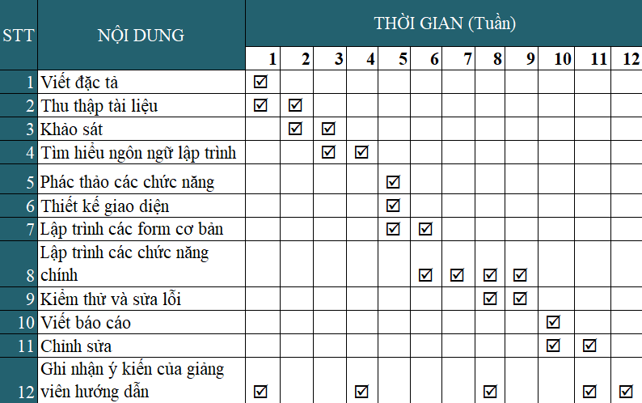

#### 1.5.2.2. Các giai đoạn thực hiện

Giai đoạn thực hiện :

🞟 Giai đoạn 1. Thu thập tài liệu : Khảo sát tình hình thực tiễn, thu thập dữ liệu(nhu cầu, các tài liệu liên quan,..).Tham khảo những phần mền đang được sử dụng phổ biến. Tìm hiểu các công cụ, ngôn ngữ lập trình, các kiến thức cơ bản liên quan đến đề tài.

🞟 Giai đoạn 2. Nghiên cứu vấn đề: Đọc hiểu các tài liệu liên quan. Nắm rõ vai trò chức năng của các công cụ, ngôn ngữ lập trình (Visual Studio 2017, Microsoft SQL Server Management Sudio 18)

🞟 Giai đoạn 3.Xây dựng phần mềm: Dựa vào kiến thức đã tìm hiểu và các dữ liệu phân tích, xây dựng phần mền dựa vào các công cụ và ngôn ngữ lập trình đã chọn.

🞟 Giai đoạn 4. Kiểm thử chương trình: Chạy Demo, kiểm thử chương trình. Xem xét, đánh giá hiệu quả của từng chức năng. Sửa lỗi và hoàn thiện chương trình.

🞟 Giai đoạn 5. Kết luận: Tổng kết viết báo cáo rút ra kết luận chung cho đề tài.

# CHƯƠNG 2: CÁC KIẾN THỨC CƠ BẢN VỀ NGÔN NGỮ LẬP TRÌNH C# VÀ NGÔN NGỮ TRUY VẤN CSDL SQL

## 2.1. KIẾN THỨC CƠ BẢN VỀ NGÔN NGỮ LẬP TRÌNH C#

### 2.1.1. Giới thiệu về ngôn ngữ lập trình C#

* C# (hay C sharp) là một ngôn ngữ lập trình đơn giản, được phát triển bởi đội ngũ kỹ sư của Microsoft vào năm 2000, trong đó người dẫn đầu là Anders Hejlsberg và Scott Wiltamuth.
* C# là ngôn ngữ lập trình hiện đại, hướng đối tượng và nó được xây dựng trên nền tảng của hai ngôn ngữ mạnh nhất là C++ và Java.
* C# được thiết kế cho Common Language Infrastructure (CLI), mà gồm Executable Code và Runtime Environment, cho phép chúng ta sử dụng các ngôn ngữ high-level đa dạng trên các nền tảng và cấu trúc máy tính khác nhau.
* C# với sự hỗ trợ mạnh mẽ của .NET Framework giúp cho việc tạo một ứng dụng Windows Forms hay WPF (Windows Presentation Foundation), ... trở nên dễ dàng.
* C# là một ngôn ngữ khá tốt cho người mới học lập trình bởi vì nó mạnh , không nhiều lệnh và học nhanh
* C# có hỗ trợ mạnh mẽ về .NET Framework cho nên việc tạo và lập trình ứng dựng và phần mềm dựa trên Windows Froms sẽ đơn giản hơn những ngôn ngữ khác.
* C# chính là 1 sự lựa chọn tuyệt vời cho sinh viên làm khóa luận tốt nghiệp về phần mềm hay ứng dụng.

### 2.1.2. Các đặc trưng của ngôn ngữ lập trình C#

* C# là ngôn ngữ đơn giản
* C# là ngôn ngữ hiện đại
* C# là ngôn ngữ hướng đối tượng
* C# là ngôn ngữ mạnh mẽ và mềm dẻo
* C# là ngôn ngữ có ít từ khóa
* C# là ngôn ngữ hướng module
* C# sẽ trở nên phổ biến

C# là ngôn ngữ lập trình đơn giản

Như ta đã biết thì ngôn ngữ C# dựng trên nền tảng C++ và Java nên ngôn ngữ C# khá đơn giản. Nếu chúng ta thân thiện với C và C++ hoậc thậm chí là Java, chúng ta sẽ thấy C# khá giống về diện mạo, cú pháp, biểu thức, toán tử và những chức năng khác được lấy trực tiếp từ ngôn ngữ C và C++, nhưng nó đã được cải tiến để làm cho ngôn ngữ đơn giản hơn. Một vài trong các sự cải tiến là loại bỏ các dư thừa, hay là thêm vào những cú pháp thay đổi.

C# là ngôn ngữ lập trình hiện đại

Một vài khái niệm khá mới mẻ khá mơ hồ với người vừa mới học lập trình, như xử lý ngoại lệ, những kiểu dữ liệu mở rộng, bảo mật mã nguồn vv... Đây là những đặc tính được cho là của một ngôn ngữ hiện đại cần có. Và C# chứa tất cả các đặt tính ta vừa nêu trên.

C# là một ngôn ngữ lập trình thuần hướng đối tượng

Lập trình hướng đối tượng (tiếng Anh: Object-oriented programming, viết tắt: OOP) là một phương pháp lập trình có 4 tính chất. Đó là tính trừu tượng (abstraction), tính đóng gói (encapsulation), tính đa hình (polymorphism) và tính kế thừa (inheritance). C# hỗ trợ cho chúng ta tất cả những đặc tính trên. Và để hiểu rõ hơn thì chúng ta sẽ có một chương trình bày về phần này.

Ngôn ngữ lập trình C# có ít từ khóa

C# là ngôn ngữ sử dụng giới hạn những từ khóa (gồm khoảng 80 từ khóa và mười mấy kiểu dữ liệu xây dựng sẵn). Nếu nghĩ rằng ngôn ngữ có càng nhiều từ khóa thì sẽ càng mạnh mẽ hơn. Điều này không phải sự thật, chúng ta có thể lấy ví dụ ngôn ngữ C# làm điển hình. Nếu chúng ta học sâu về C# sẽ thấy rằng ngôn ngữ này có thể được sử dụng để làm bất cứ nhiệm vụ nào.

C# là ngôn ngữ hướng module

Mã nguồn C# có thể được viết trong những phần được gọi là những lớp, những lớp này chứa các phương thức thành viên của nó. Những lớp và những phương thức có thể được sử dụng lại trong ứng dụng hay các chương trình khác. Bằng cách truyền các mẫu thông tin đến những lớp hay phương thức chúng ta có thể tạo ra những mã nguồn dùng lại có hiệu quả.

C# là ngôn ngữ phổ biến

C# đã phát triển nhanh chóng kể từ khi nó được ra mắt lần đầu tiên, với sự hỗ trợ to lớn từ Microsoft giúp nó đạt tạo được tiếng vang lớn. Và giờ đây nó trở thành một trong những ngôn ngữ lập trình phổ biến nhất trên thế giới.

Ngoài những đặc điểm trên thì còn một số ưu điểm nổi bật của C#:

* C# có cấu trúc khá gần gũi với các ngôn ngữ lập trình truyền thống, nên cũng khá dể dàng tiếp cận và học nhanh với C#.
* C# có thể biên dịch trên nhiều nền tảng máy tính khác nhau.
* C# được xây dựng trên nền tảng của C++ và Java nên nó được thừa hưởng những ưu điểm của ngôn ngữ đó.
* C# là một phần của .NET Framework nên được sự chống lưng khá lớn đến từ bộ phận này.

🗸 C# có IDE Visual Studio cùng nhiều plug-in vô cùng mạnh mẽ.

### 2.1.3. Môi trường lập trình C#

* .NET framework là gì ?

.NET Framework là một môi trường thực thi được quản lý cho Windows, cung cấp nhiều dịch vụ cho các ứng dụng đang chạy của nó. Nó bao gồm hai thành phần chính: bộ thực thi ngôn ngữ chung (CLR), là công cụ thực thi xử lý các ứng dụng đang chạy và thư viện lớp .NET Framework, cung cấp một thư viện mã được kiểm tra, có thể sử dụng lại mà các nhà phát triển có thể gọi từ các ứng dụng của riêng họ. Các dịch vụ mà .NET Framework cung cấp cho các ứng dụng đang chạy bao gồm:

* Quản lý bộ nhớ. Trong nhiều ngôn ngữ lập trình, lập trình viên chịu trách nhiệm phân bổ và giải phóng bộ nhớ và xử lý vòng đời của đối tượng. Trong các ứng dụng .NET Framework, CLR cung cấp các dịch vụ này thay mặt cho ứng dụng.
* Một hệ thống loại phổ biến. Trong các ngôn ngữ lập trình truyền thống, các loại cơ bản được xác định bởi trình biên dịch, làm phức tạp khả năng tương tác giữa các ngôn ngữ. Trong .NET Framework, các loại cơ bản được xác định bởi hệ thống loại .NET Framework và phổ biến cho tất cả các ngôn ngữ nhắm vào .NET Framework.
* Một thư viện lớp học rộng lớn. Thay vì phải viết một lượng lớn mã để xử lý các hoạt động lập trình cấp thấp phổ biến, các lập trình viên sử dụng một thư viện các loại có thể truy cập dễ dàng và các thành viên của họ từ Thư viện lớp .NET Framework.
* Khung phát triển và công nghệ .NET Framework bao gồm các thư viện cho các lĩnh vực phát triển ứng dụng cụ thể, chẳng hạn như ASP.NET cho các ứng dụng web, ADO.NET để truy cập dữ liệu, Windows Communication Foundation cho các ứng dụng hướng dịch vụ và Windows Presentation Foundation cho các ứng dụng máy tính để bàn Windows.
* Khả năng tương tác ngôn ngữ. Các trình biên dịch ngôn ngữ nhắm vào .NET Framework phát ra một mã trung gian có tên là Ngôn ngữ trung gian chung (CIL), đến lượt nó, được biên dịch trong thời gian chạy bởi thời gian chạy ngôn ngữ chung. Với tính năng này, các thói quen được viết bằng một ngôn ngữ có thể truy cập được bằng các ngôn ngữ khác và các lập trình viên tập trung vào việc tạo các ứng dụng bằng ngôn ngữ ưa thích của họ.
* Phiên bản tương thích. Với các trường hợp ngoại lệ hiếm hoi, các ứng dụng được phát triển bằng cách sử dụng một phiên bản .NET Framework cụ thể chạy mà không sửa đổi trên phiên bản mới hơn.
* Thi công bên lề. .NET Framework giúp giải quyết xung đột phiên bản bằng cách cho phép nhiều phiên bản thời gian chạy ngôn ngữ chung tồn tại trên cùng một máy tính. Điều này có nghĩa là nhiều phiên bản ứng dụng có thể cùng tồn tại và một ứng dụng có thể chạy trên phiên bản .NET Framework được xây dựng. Việc thực hiện song song áp dụng cho các nhóm phiên bản .NET Framework 1.0 / 1.1, 2.0 / 3.0 / 3.5 và 4 / 4.5.x / 4.6.x / 4.7.x / 4.8.
* Đa mục tiêu. Bằng cách nhắm mục tiêu [.NET Standard](https://docs.microsoft.com/en-us/dotnet/standard/net-standard), các nhà phát triển tạo các thư viện lớp hoạt động trên nhiều nền tảng .NET Framework được hỗ trợ bởi phiên bản tiêu chuẩn đó. Ví dụ: các thư viện nhắm mục tiêu .NET Standard 2.0 có thể được sử dụng bởi các ứng dụng nhắm mục tiêu .NET Framework 4.6.1, .NET Core 2.0 và UWP 10.0.16299.
* Integrated Development Environment(IDE) cho C#

IDE viết tắt của cụm từ Integrated Development Environment là phần mềm cung cấp cho các lập trình viên một môi trường tích hợp bao gồm nhiều công cụ khác nhau như chương trình viết mã lệnh hay code editor, chương trình sửa lỗi hay debugger, chương trình mô phỏng ứng dụng khi chạy thực tế hay simulator.... Nói cách khác thì IDE là một phần mềm bao gồm những gói phần mềm khác giúp phát triển ứng dụng phần mềm.

* Microsoft cung cấp các công cụ phát triển sau cho lập trình C#:

Visual Studio (VS)

Visual C# Express (VCE)

Visual Web Developer

* Một số thông tin về Microsoft Visual Studio:

**Visual studio** là một trong những công cụ hỗ trợ lập trình nổi tiếng nhất hiện nay của Mcrosoft và chưa có một phần mềm nào có thể thay thế được nó. Visual Studio được viết bằng 2 ngôn ngữ đó chính là C# và VB+. Đây là 2 ngôn ngữ lập trình giúp người dùng có thể lập trình được hệ thống một các dễ dàng và nhanh chóng nhất thông qua Visual Studio.

Visual Studio là một phần mềm lập trình hệ thống được sản xuất trực tiếp từ [Microsoft](https://www.microsoft.com/vi-vn/). Từ khi ra đời đến nay, Visual Studio đã có nhiều các phiên bản sử dụng khác nhau. Điều đó, giúp cho người dùng có thể lựa chọn được phiên bản tương thích với dòng máy của mình cũng như cấu hình sử dụng phù hợp nhất.

Bên cạnh đó, Visual Studio còn cho phép người dùng có thể tự chọn lựa giao diện chính cho máy của mình tùy thuộc vào nhu cầu sử dụng.

* Tính năng Microsof Visual Studio

Biên tập mã : Giống như bất kỳ [IDE](https://vi.wikipedia.org/wiki/IDE) khác, nó bao gồm một trình soạn thảo mã hỗ trợ tô sang cú pháp và hoàn thiệm mẵ bằng cách sử dụng IntenlliSence không chỉ cho các biến, hàm và các phương pháp mà còn sử dụng các cấu trúc ngôn ngữ như vòng điều khiển hoặc truy vấn.

Trình gỡ lỗi: Visual Studio có một trình gỡ lỗi hoạt động vừa là một trình gỡ lỗi cấp mã nguồn và là một trình gỡ lỗi cấp máy. Nó hoạt động với cả hai mã quản lý cũng như [ngôn ngữ máy](https://vi.wikipedia.org/wiki/Ng%C3%B4n_ng%E1%BB%AF_m%C3%A1y) và có thể được sử dụng để gỡ lỗi các ứng dụng được viết bằng các ngôn ngữ được hỗ trợ bởi Visual Studio. Ngoài ra, nó cũng có thể đính kèm theo quy trình hoạt động và theo dõi và gỡ lỗi những quy trình.

Thiết kế :

* Windows Forms Designer: được sử dụng để xây dựng [GUI](https://vi.wikipedia.org/wiki/GUI) sử dụng [Windows Forms](https://vi.wikipedia.org/w/index.php?title=Windows_Forms&action=edit&redlink=1); bố trí có thể được xây dựng bằng các nút điều khiển bên trong hoặc khóa chúng vào bên cạnh mẫu. Điều khiển trình bày dữ liệu (như hộp văn bản, hộp danh sách, ... ) có thể được liên kết với các nguồn dữ liệu như [cơ sở dữ liệu](https://vi.wikipedia.org/wiki/C%C6%A1_s%E1%BB%9F_d%E1%BB%AF_li%E1%BB%87u) hoặc [truy vấn](https://vi.wikipedia.org/w/index.php?title=Language_Integrated_Query&action=edit&redlink=1). Các điều khiển dữ liệu ràng buộc có thể được tạo ra bằng cách rê các mục từ cửa sổ nguồn dữ liệu lên bề mặt thiết kế. Các giao diện người dùng được liên kết với mã sử dụng một mô hình [lập trình hướng sự kiện](https://vi.wikipedia.org/w/index.php?title=L%E1%BA%ADp_tr%C3%ACnh_h%C6%B0%E1%BB%9Bng_s%E1%BB%B1_ki%E1%BB%87n&action=edit&redlink=1). Nhà thiết kế tạo ra bằng C# hay [VB.NET](https://vi.wikipedia.org/wiki/VB.NET) cho ứng dụng.
* WPF Designer: có tên mã là Cider, được giới thiệu trong Visual Studio 2008. Giống như Windows Forms Designer, hỗ trợ kéo và thả ẩn dụ. Sử dụng [tương tác người-máy](https://vi.wikipedia.org/wiki/T%C6%B0%C6%A1ng_t%C3%A1c_ng%C6%B0%E1%BB%9Di-m%C3%A1y) nhắm mục tiêu theo [Windows Presentation Foundation](https://vi.wikipedia.org/wiki/Windows_Presentation_Foundation). Nó hỗ trợ các chức năng WPF bao gồm [kết nối dữ liệu](https://vi.wikipedia.org/w/index.php?title=K%E1%BA%BFt_n%E1%BB%91i_d%E1%BB%AF_li%E1%BB%87u&action=edit&redlink=1) và tự động hóa bố trí quản lý. Nó tạo ra mã [XAML](https://vi.wikipedia.org/w/index.php?title=XAML&action=edit&redlink=1) cho giao diện người dùng. Các tập tin XAML được tạo ra là tương thích với [Microsoft Expression Design](https://vi.wikipedia.org/w/index.php?title=Microsoft_Expression_Design&action=edit&redlink=1), sản phẩm thiết kế theo định hướng. Các mã XAML được liên kết với mã đang sử dụng một mô hình [code-behind](https://vi.wikipedia.org/wiki/Code-behind).
* Web Designer/Development: Visual Studio cũng bao gồm một trình soạn thảo và thiết kế trang web cho phép các trang web được thiết kế bằng cách kéo và thả các đối tượng. Nó được sử dụng để phát triển các ứng dụng [ASP.NET](https://vi.wikipedia.org/wiki/ASP.NET) và hỗ trợ [HTML](https://vi.wikipedia.org/wiki/HTML), [CSS](https://vi.wikipedia.org/wiki/CSS) và [JavaScript](https://vi.wikipedia.org/wiki/JavaScript). Nó sử dụng mô hình [code-behind](https://vi.wikipedia.org/wiki/Code-behind) để liên kết với mã ASP.NET. Từ Visual Studio 2008 trở đi, công cụ bố trí được sử dụng bởi các nhà thiết kế web được chia sẻ với [Microsoft Expression Web](https://vi.wikipedia.org/w/index.php?title=Microsoft_Expression_Web&action=edit&redlink=1). Ngoài ra [ASP.NET MVC Framework](https://vi.wikipedia.org/w/index.php?title=ASP.NET_MVC_Framework&action=edit&redlink=1) hỗ trợ cho công nghệ [MVC](https://vi.wikipedia.org/wiki/MVC) là tải xuống riêng biệt và dự án [ASP.NET Dynamic Data](https://vi.wikipedia.org/w/index.php?title=ASP.NET_Dynamic_Data&action=edit&redlink=1) có sẵn từ Microsoft.
* Class Designer: Các lớp thiết kế được dùng để biên soạn và chỉnh sửa các lớp (bao gồm cả các thành viên và truy cập của chúng) sử dụng mô hình [UML](https://vi.wikipedia.org/wiki/Ng%C3%B4n_ng%E1%BB%AF_m%C3%B4_h%C3%ACnh_h%C3%B3a_th%E1%BB%91ng_nh%E1%BA%A5t). Các lớp thiết kế có thể tạo ra mã phác thảo [C#](https://vi.wikipedia.org/wiki/C_th%C4%83ng) và [VB.NET](https://vi.wikipedia.org/wiki/VB.NET) cho các lớp và cá phương thức. Nó cũng có thể tạo ra sơ đồ lớp từ các lớp viết tay.
* Data Designer: Thiết kế dữ liệu có thể được sử dụng để chỉnh sửa đồ họa [giản đồ cơ sở dữ liệu](https://vi.wikipedia.org/w/index.php?title=Gi%E1%BA%A3n_%C4%91%E1%BB%93_c%C6%A1_s%E1%BB%9F_d%E1%BB%AF_li%E1%BB%87u&action=edit&redlink=1) bao gồm các bảng, khóa chính, khóa ngoại và các rằng buộc. Nó cũng có thể được sử dụng để thiết kế các truy vấn từ các giao diện đồ họa.
* Mapping Designer: Từ Visual Studio 2008 trở đi, thiết kế ánh xạ được dùng bởi [Language Integrated Query](https://vi.wikipedia.org/w/index.php?title=Language_Integrated_Query&action=edit&redlink=1) để thiết kế các ánh xạ giữa các giản đồ cơ sở dữ liệu và các lớp để đóng gói dữ liệu. Các giải pháp mới từ cách tiếp cận [ORM](https://vi.wikipedia.org/w/index.php?title=ORM&action=edit&redlink=1), [ADO.NET Entity Framework](https://vi.wikipedia.org/w/index.php?title=ADO.NET_Entity_Framework&action=edit&redlink=1) sẽ thay thế và cải thiện các công nghệ cũ.[4]

## 2.2. TÌM HIỂU LẬP TRÌNH WINDOWS FORM (WINFORM) C#

❖ Winform là cửa sổ giao diện chứa các đối tượng, control, các dữ liệu … để giao tiếp với người sử dụng. . Form trong lập trình C# Winform thực là một class và kế thừa *class System.Windows.Forms.Form..*C# là ngôn ngữ lập trình hướng đối tượng điều khiển hoạt động của các form và kết nối với cơ sở dữ liệu.

Visual Studio với lập trình C# Winform

* **Biên tập mã**: Visual studio bao gồm một trình soạn thảo mã hỗ trợ người dùng lập trình một cách tốt nhất với các tính năng: đổi màu câu lệnh, gợi ý lệnh, thu hẹp khối lệnh, đánh dấu mã…Một điểm mạnh khi sử dụng Visual studio đó là khả năng phát hiện lỗi sai thông qua gạch gợn sóng màu đỏ ngay khi đang viết chương trình.
* **Debug**: có một trình gỡ lỗi hoạt động vừa là một trình gỡ lỗi cấp mã nguồn và là một trình gỡ lỗi cấp máy. Ngoài ra nó còn cho phép thiết lập breakpoint, khi chức năng này được bật thì các dòng lệnh chạy một dòng tại một thời điểm giúp dễ dàng phát hiện lỗi.
* **Thiết kế**: Winform và Webform được sử dụng để xây dựng giao diện nhanh chóng.

Tạo project đầu tiên với **Lập trình Winform C#**

Để tạo dự án Console, đầu tiên bạn mở Visual Studio, chọn File, sau đó chọn New -> Project hoặc  Ctrl + Shift + N.

Trong cửa sổ New Project chọn Visual C# và Windows Forms Application.

Ô Name tên của project, Location: vị trí lưu project, Solution name là tên Solution. Sau khi điền xong các thông tin click vào OK để hoàn thành việc tạo.

Cửa sổ Solution Explorer hiển thị các dự án và các file trong dự án, thông qua cửa sổ này ta có thể hiệu chỉnh nó. Bên dưới Solution Explorer là cửa sổ Properties, trong cửa sổ này chưa tất cả các thuộc tính của các đối tượng.

❖ Các đối tượng trong lập trình C# Winform

TextBox:

Để nhập được văn bản ta sử dụng TextBox. Chỉ cần kích đúp vào biểu tượng TextBox trong hộp ToolBox sau đó đưa đến vị trí muốn đặt.

Sau khi thêm TextBox vào Form cửa sổ thuộc tính – Properties sẽ đưa ra tất cả các thuộc tính của TextBox. Các thuộc tính thường dùng của TextBox là: Các sự kiện (Event) thường gặp: Leave, TextChanged, Enter

Label:

Label thường được sử dụng để làm nhãn diễn tả và được đặt trên Form. Các thuộc tính thường dùng của Label là: Name, BackColor, Font, ForeColor và Text.

Button control:

Button là nút nhấn trên Windows chứa các thuộc tính, phương thức, sự kiện nhằm làm đơn giản hóa công việc khi thao tác trên Button. Các sự kiện (Event) thường gặp: Click

 RadioButton:

RadioButton được sử dụng để tạo các nút chọn radio. Khi chọn lựa một trong nhiều công việc, người ta thường sử dụng điều khiển RadioButton để thực hiện, và mặc định trong nhóm các radio chỉ có một radio được chọn mà thôi.

Ngoài các thuộc tính tương tự như các mục nêu trên, nút chọn radio còn có một thuộc tính quan trọng đó là thuộc tính Checked nhằm xác định nút radio có được chọn hay không?

Sự kiện thường sử dụng trong nút chọn radio là Click.

 CheckBox:

CheckBox tương tự RadioButton nhưng chỉ khác ở điểm, ta có thể chọn nhiều CheckBox cùng lúc.

 ListBox:

ListBox được sử dụng để tạo hộp các danh mục và người sử dụng có thể chọn lựa bằng cách kích chuột. Trong ListBox ta có thể chọn lựa một hoặc nhiều danh mục.

Ngoài các thuộc tính tương tự như TextBox, ListBox còn có một thuộc tính cần quan tâm:

* Thuộc tính Items nhằm nhập vào ListBox các mục chọn.
* Thuộc tính SelectionMode, có 4 giá trị:

       + None: Không có mục nào được chọn

       + One: Chỉ chọn được một mục chọn

       + MultiSimple: Có thể chọn được nhiều mục chọn

       + MultiExtended: Có thể chọn nhiều mục chọn và người sử dụng có thể dùng phím Shift, Ctrl, mũi tên để chọn.

* Thuộc tính Sorted nhằm sắp xếp các mục chọn (nếu có giá trị true)
* Sự kiện mà ListBox thường dùng là SelectedIndexChanged.
* Để lấy được một mục trong danh mục ta sử dụng thuộc tính SelectedItem.
* Muốn lấy tất cả các mục đã được chọn ta sử dụng thuộc tính SelectedItems, các mục được chọn lựa  được đánh theo chỉ mục, bắt đầu từ 0, kế tiếp 1, …

CheckedListBox:

* CheckedListBox được sử dụng để tạo hộp chứa các nút kiểm để người sử dụng có thể chọn lựa bằng cách kích chuột.
* CheckedListBox được thừa kế từ lớp ListBox nhưng thêm vào chức năng các dấu kiểm trước các mục chọn. Do vậy ngoài các thuộc tính mà CheckedListBox thừa kế từ lớp ListBox, CheckedListBox còn có một thuộc tính cần quan tâm, đó là thuộc tính CheckOnClick, nếu thuộc tính này để giá trị false thì khi kích chọn vào dấu kiểm tra phải kích hoạt 2 lần, để kích hoạt 1 lần ta chọn giá trị true.

ComboBox:

* Giống như ListBox, ComboBox cũng chứa nhiều mục chọn. ComboBox chiếm ít không gian hơn ListBox, do vậy ComboBox chỉ hiển thị một mục chọn, còn các mục chọn khác ComboBox ẩn đi và khi cần chọn những mục ẩn này ta chỉ cần kích hoạt vào mũi tên xuống bên phải.
* Các thuộc tính của ComboBox cũng tương tự như TextBox, ListBox. Thuộc tính thường dùng là SelectedItem (giá trị mục chọn), Items, SelectedIndex (số thứ tự của mục chọn).
* Sự kiện thường dùng là SelectionChangeCommitted, sự kiện này nhằm khẳng định sự thay đổi của một mục chọn trên ComboBox.

ScrollBar:

* ScrollBar là thanh cuộn màn hình, khi hiển thị một điều khiển hoặc một Form có kích thước lớn hơn màn hình thì ta cần phải sử dụng ScrollBar. Có hai loại thanh cuộn màn hình, thanh cuộn dọc – VScrollBar, và thanh cuộn ngang – HscrollBar, cả hai thanh này được kế thừa từ lớp ScrollBar.

GroupBox:

* GroupBox là một khung bao quanh một nhóm có điều khiển, mỗi GroupBox có tiêu đề hoặc không. GroupBox thường được sử dụng để chia nhỏ một Form theo từng nhóm chức năng, và cho người dùng cách nhìn tổng quan theo nhóm các điều khiển.

Mặc dù ra đời từ lâu nhưng **lập trình C# Winform** vẫn đang được sử dụng nhiều hiện nay vì tính mềm dẻo và dễ sử dụng. C# Winform được .NET Framework hỗ trợ tối đa về hạ tầng cơ sở để dễ dàng tạo giao diện phần mềm nhanh chóng và tiện lợi.[5]

## 2.3. NGÔN NGỮ TRUY VẤN CƠ SỞ DỮ LIỆU SQL

### 2.3.1. SQL là gì?

SQL là viết tắt của Structured Query Language có nghĩa là ngôn ngữ truy vấn có cấu trúc, là một ngôn ngữ máy tính để lưu trữ, thao tác và truy xuất dữ liệu được lưu trữ trong một cơ sở dữ liệu quan hệ.

SQL là ngôn ngữ chuẩn cho hệ cơ sở dữ liệu quan hệ. Tất cả các hệ thống quản lý cơ sở dữ liệu quan hệ (RDMS) như MySQL, MS Access, Oracle, Sybase, Informix, Postgres và SQL Server đều sử dụng SQL làm ngôn ngữ cơ sở dữ liệu chuẩn.

### 2.3.2. Lịch sử phát triển của SQL

* 1970 – Tiến sĩ Edgar F. “Ted” Codd của IBM được biết đến như là cha đẻ của các cơ sở dữ liệu quan hệ. Ông mô tả một mô hình quan hệ cho cơ sở dữ liệu.
* 1974 – Đã xuất hiện Structured Query Language.
* 1978 – IBM đã làm việc để phát triển các ý tưởng của Codd và đưa ra một sản phẩm có tên System / R.
* 1986 – IBM đã phát triển nguyên mẫu đầu tiên của cơ sở dữ liệu quan hệ và được tiêu chuẩn hóa bởi ANSI. Cơ sở dữ liệu quan hệ đầu tiên được phát hành bởi Relational Software sau này được gọi là Oracle.

### **2.3.3. Ưu điểm của ngôn ngữ SQL**

Gần gũi với ngôn ngữ tự nhiên (tiếng Anh), do vậy dễ tiếp cận, dễ hiểu. Nhờ SQL chương trình trở nên ngắn gọn. Do ưu điểm của SQL, ngày nay phần lớn các ngôn ngữ lập trình đều có nhúng ngôn ngữ SQL. Có thể dùng các lệnh của SQL thực hiện các công việc sau:

* Cho phép người dùng truy cập dữ liệu trong các hệ thống quản lý cơ sở dữ liệu quan hệ.
* Cho phép người dùng mô tả dữ liệu.
* Cho phép người dùng xác định dữ liệu trong cơ sở dữ liệu và thao tác dữ liệu đó.
* Cho phép nhúng trong các ngôn ngữ khác sử dụng mô-đun SQL, thư viện và trình biên dịch trước.
* Cho phép người dùng tạo và thả các cơ sở dữ liệu và bảng.
* Cho phép người dùng tạo chế độ view, thủ tục lưu trữ, chức năng trong cơ sở dữ liệu.
* Cho phép người dùng thiết lập quyền trên các bảng, thủ tục và view.[4]

### **2.3.4. Các bước kết nối C# với SQL**

Để mở kết nối cần các thứ và bước sau:

Bước 1. Chuẩn bị một chuỗi kết nối connection string (là đường dẫn đến database, thông tin username password để vào database)

Bước 2. Đối tượng hỗ trợ kết nối đến database (SqlConnection)

Bước 3.Sử dụng SqlConnection để mở kết nối bằng SqlConnection. Open

Bước 4. Xử lý các ngoại lệ nếu có lỗi trong quá trình mở kết nối

Bước 5. Đóng kết nối sau khi sử dụng

Code minh họa

 //xac dinh duong dan den database

String connString = @"Data Source=localhost\SQLEXPRESS;Initial Catalog = master;Integrated Security=True";

            //ket noi csdl bang Sqlconnection

            SqlConnection connection = new SqlConnection(connString);

            try

            {

                //Mo ket noi

                connection.Open();

            }

            catch (InvalidOperationException ex)

            {

                //xu ly khi ket noi co van de

                MessageBox.Show("Khong the mo ket noi hoac ket noi da mo truoc do");

            }

            catch (Exception ex)

            {

                //xu ly khi ket noi co van de

                MessageBox.Show("Ket noi xay ra loi hoac doc du lieu bi loi");

            }

            finally

            {

                //Dong ket noi sau khi thao tac ket thuc

                connection.Close();

            }

 Để thực hiện các thao tác truy vấn đến dữ liệu thì cần thực hiện các bước sau: Bước 1. Chuẩn bị một chuỗi query viết bằng ngôn ngữ SQL

Bước 2. Chuẩn bị một đối tượng SqlCommand, đối tượng này sẽ chứa câu query chuẩn bị ở bước 1, và kết nối đến SqlConnect đã tạo kết nối đến database.

Bước 3. Sử dụng SqlCommand để thực hiện câu truy vấn (sử dụng SqlCommand.ExcuteReader

Nếu là thao tác select, SqlCommand.ExcuteNonQuery nếu là các thao tác thêm, sửa, xóa).

Bước 4. Xử lý kết quả( Đối với thêm, sửa, xóa kết quả nhận về là số dòng bị ảnh hưởng bởi câu query (khi thêm sẽ trả về số dòng được thành công, khi sửa sẽ trả về số dòng bị sửa, xóa sẽ trả về số dòng bị xóa, còn đối với select thì kết quả sẽ là một đối tượng SqlDataReader sẽ hỗ trợ ta đọc các dòng dữ liệu hợp lệ trong câu select mà ta chuẩn bị bước 1 – và tiếp tục làm bước 5,6,7)

Bước 5. Chỉ áp dụng cho trường hợp Select: Kiểm tra có còn dòng nào chưa đọc từ kết quả khi thực hiện truy vấn hay không bằng SqlDataReader.HasRows (true là còn dòng chưa đọc, false là đã hết dữ liệu)

Bước 6. Đọc một dòng dữ liệu bằng SqlDataReader.Read() (trả về true nếu đọc ok, false nếu đọc có vấn đề hoặc hết dòng để đọc).

Bước 7. Lấy các cột dữ liệu mong muốn từ SqlDataReader nếu bước Read thành công. Muốn lấy dữ liệu cột i (chạy từ 0) của  dòng hiện tại đang đọc thì sử dụng các lệnh: SqlDataReader.GetString(i), SqlDataReader.GetInt32(i), SqlDataReader.GetBoolean(i),….

Bước 8. Chuyển qua bước đóng kết nối.[3][7]

# CHƯƠNG 3. PHÂN TÍCH THIẾT KẾ HỆ THỐNG

## 3.1. PHÂN TÍCH HỆ THỐNG

### 3.1.1. Phân tích hệ thống về chức năng

❖ Chức năng quản lý hệ thống:

Đăng nhập, đăng xuất hệ thống.

❖ Chức năng quản lý cán bộ:

Cập nhập tài khoản.

Phân quyền cho các nhóm người dùng: các nhóm người dùng được quy định quyền hạn sử dụng các chức năng của phần mềm khác nhau.

Cập nhật danh sách giảng viên: gồm các thông tin: mã cán bộ, tên, năm sinh, quê quán, tên môn quản lý.

❖ Chức năng môn thi:

Cập nhật danh sách môn thi.

❖ Chức năng quản lý sinh viên ( thí sinh):

Cập nhật danh sách thí sinh: gồm các thông tin: mã sinh viên, tên, năm sinh, quê quán và lớp.

❖ Chức năng quản lý ngân hàng câu hỏi:

Thêm, sửa, xóa câu hỏi trong ngân hàng câu hỏi.

❖ Chức năng quản lý ca thi

Thêm, sửa, xóa ca thi.

❖ Chức năng thi và chấm điểm:

Tạo đề thi.

Chấm bài.

Lưu kết quả.

❖ Chức năng quản lý điểm:

Tìm kiếm điểm cao nhất: hiển thị thông tin sinh viên có điểm cao nhất.

Tìm kiếm điểm thấp nhất: hiển thị thông tin sinh viên có điểm thấp nhất.

Tìm kiếm những sinh viên có điểm phải thi lại.

Tìm kiếm điểm sinh viên theo khoảng.

### 3.1.2. Các sơ đồ

#### 3.1.2.1. Sơ đồ phân rã chức năng

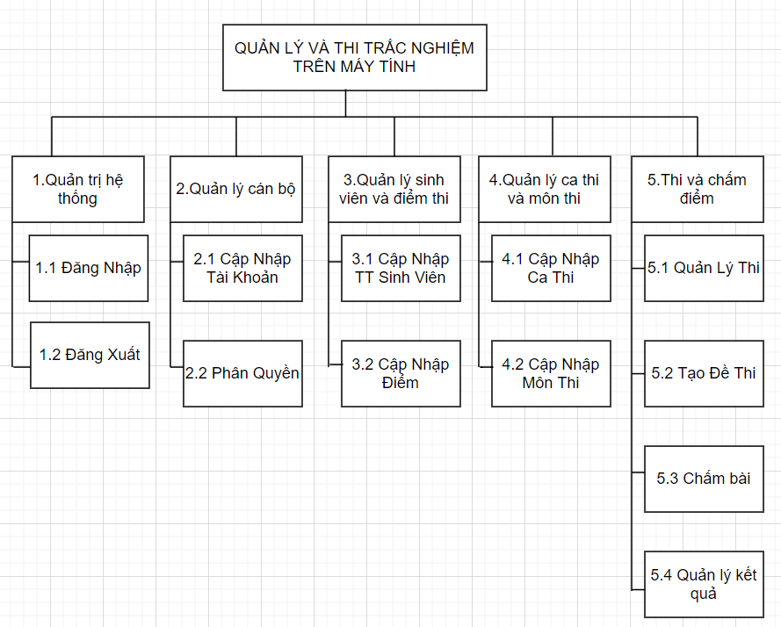

Hình 3. 1: Sơ đồ phân rã chức năng

#### 3.1.2.2. Sơ đồ ngữ cảnh

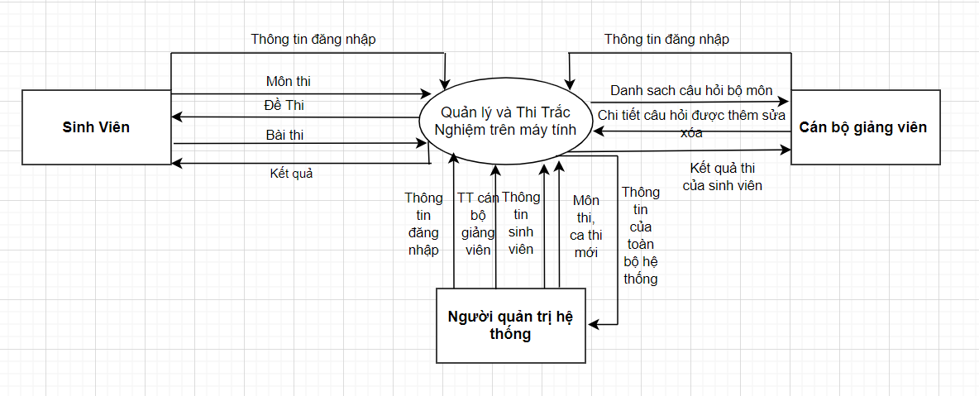

Hình 3. 2: Sơ đồ mức ngữ cảnh

#### 3.1.2.3. Sơ đồ luồng dữ liệu mức đỉnh

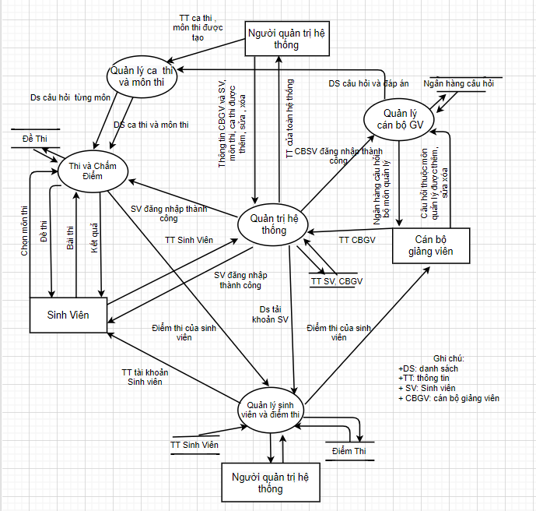

Hình 3. 3: Sơ đồ mức đỉnh

#### 3.1.2.4. Sơ đồ luồng dữ liệu mức dưới đỉnh quản lý hệ thống

Hình 3. 4: Sơ đồ luồng dữ liệu mức dưới đỉnh quản lý hệ thống

#### 3.1.2.5. Sơ đồ luồng dữ liệu mức dưới đỉnh quản lý cán bộ

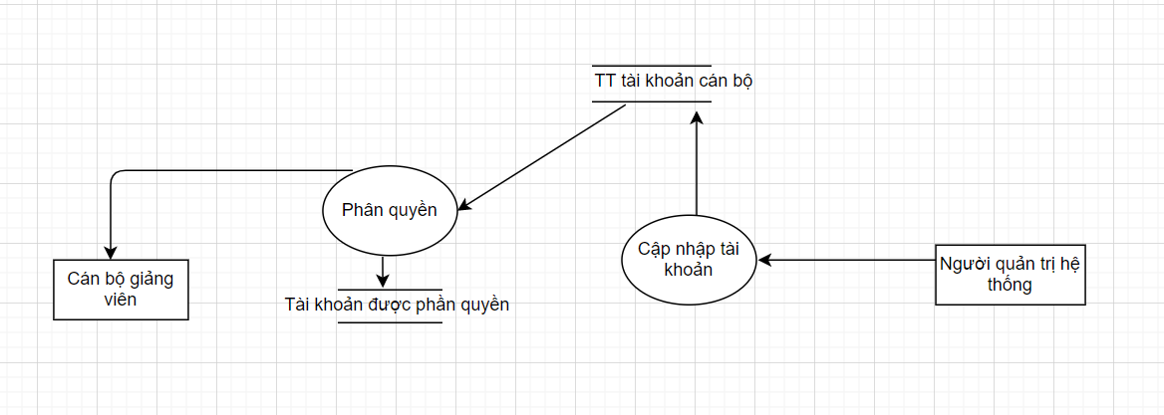

Hình 3. 5: Sơ đồ luồng dữ liệu mức dưới đỉnh quản lý cán bộ

#### 3.1.2.6. Sơ đồ luồng dữ liệu mức dưới đỉnh quản lý sinh viên và điểm thi

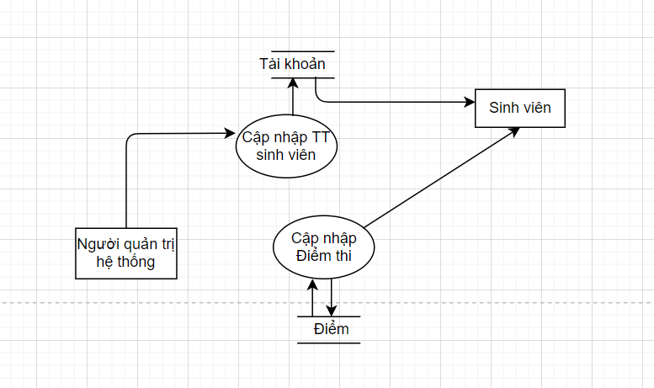

Hình 3. 6: Sơ đồ luồng dữ liệu mức dưới đỉnh quản lý sinh viên và điểm thi

#### 3.1.2.7. Sơ đồ luồng dữ liệu mức dưới đỉnh quản lý ca thi và môn thi

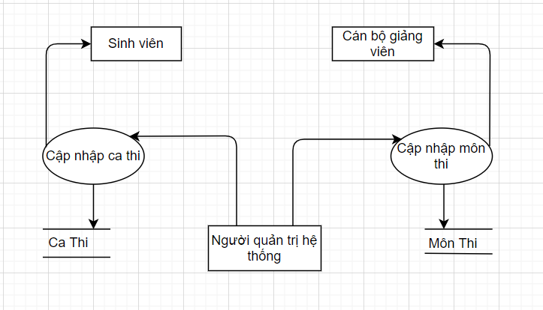

Hình 3. 7: Sơ đồ luồng dữ liệu mức dưới đỉnh quản lý ca thi và môn thi

#### 3.1.2.8. Sơ đồ luồng dữ liệu mức dưới đỉnh thi và chấm điểm

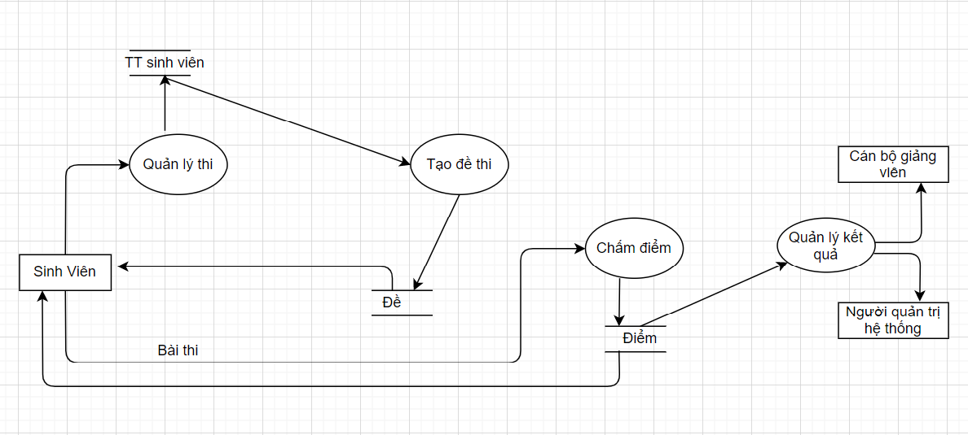

Hình 3. 8: Sơ đồ luồng dữ liệu mức dưới đỉnh thi và chấm điểm

## 3.2. Xây dựng sơ đồ thực thể liên kế - ER”

### 3.2.1.Các thực thể

* CÂU HỎI(**id**, NoiDungCauHoi, **MaNguoiDung**, **MaMon,** DapAn1, DapAn2, DapAn3, DapAn4, DapAnDung, created_time, lastest_update)
* ĐÁP ÁN(**id**, dapan1, dapan2, dapan3, dapan4, dapandung, KieuDapAn, **MaCauHoi**)
* KẾT QUẢ***(*MaThiSinh**, Diem, **MaMon**, NgayThi)
* MÔN THI(**MaMon**, TenMon, tengv, SoCauHoi, ThoiGianLamBai)
* NHÂN VIÊN(**MaNhanVien**, HoTen, DiaChi, SoDienThoai, NgaySinh, ChucVu, mh)
* THÍ SINH(**MaThiSinh**, HoTen, DiaChi, NgaySinh, TenDangNhap, MatKhau, Truong, Lop)
* CA THI***(*MaCaThi**, TenKiThi, TGbatdau, TFketthuc, TenCaThi,

Socau, SoCauKho***)***

### 3.2.2. Mối quan hệ giữa các thực thể

+ Mối quan hệ giữa Câu hỏi và Đáp Án:

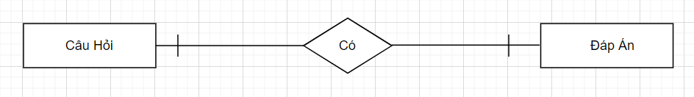

Một câu hỏi có duy nhất 1 đáp án và 1 đáp án chỉ có ở 1 câu hỏi nên đây là quan hệ 1-1.

+ Mối quan hệ giữa Thí Sinh và Môn thi:

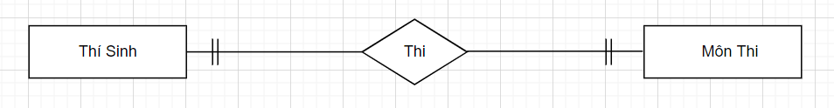

Một thí sinh thì thi nhiều môn và 1 môn thi cũng có nhiều thí sinh thi nên đâu là quan hệ nhiều- nhiều.

+ Mối quan hệ giữa Môn thi và Câu hỏi:

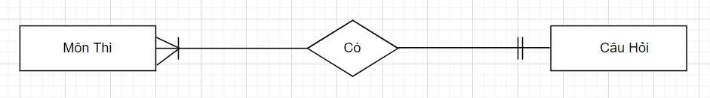

Một môn thi thì có nhiều câu hỏi và 1 câu hỏi thì chỉ có ở 1 môn thi duy nhất nên đây là quan hệ 1- nhiều.

+ Mối quan hệ giữa Nhân Viên và Thí Sinh:

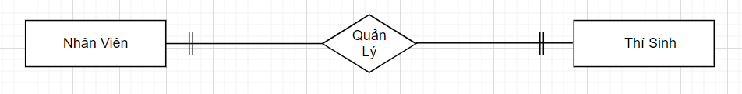

Một cán bộ nhân viên quản lý nhiều thí sinh và 1 thí sinh được quản lý bởi nhiều cán bộ nhân viên.

+ Mối quan hệ giữa Thí Sinh và Kết Qủa:

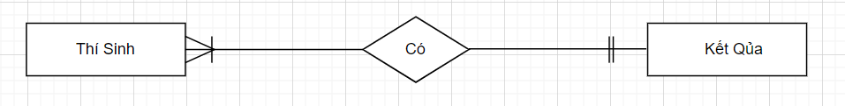

Một thí sinh có 1 nhiều kết quả và 1 kết quả thi chỉ có ở 1 thí sinh đây là quan hệ 1- nhiều.

+ Mối quan hệ giữa Thí Sinh và Ca Thi:

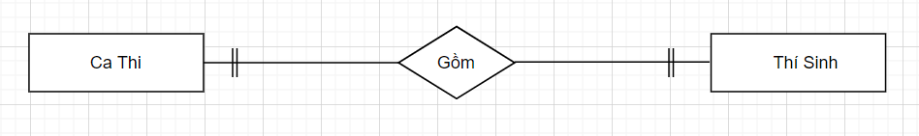

Một nhân viên có một hồ sơ thử việc và một hồ sơ thử việc chứa nhiều nhân viên nên đây là quan hệ một - nhiều.

+Mối quan hệ giữa CaThi và Môn Thi:

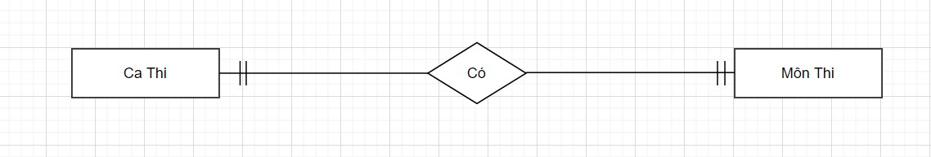

Một ca thi có thể có nhiều môn thi trong 1 ca, và 1 môn thi cũng có thể có trong nhiều ca thi nên đây là quan hệ nhiều- nhiều.

+Mối quan hệ giữa Nhân Viên và Môn thi

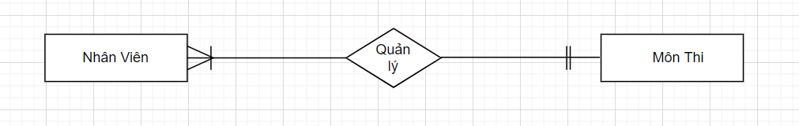

Một cán bộ nhân viên quản lý 1 môn thi trong chương trình và 1 môn thi có thể được nhiều giảng viên quản lý nên đây là quan hệ 1- nhiều

+Mối quan hệ giữa Nhân Viên và Câu hỏi

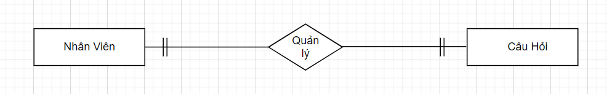

Một cán bộ nhân viên có thể quản lý nhiều câu hỏi và 1 câu hỏi cũng được quản lý bởi nhiều nhân viên nên đây là quan hệ nhiều- nhiều

### 3.2.3. Mô hình thực thể E-R (Entity Relationship)

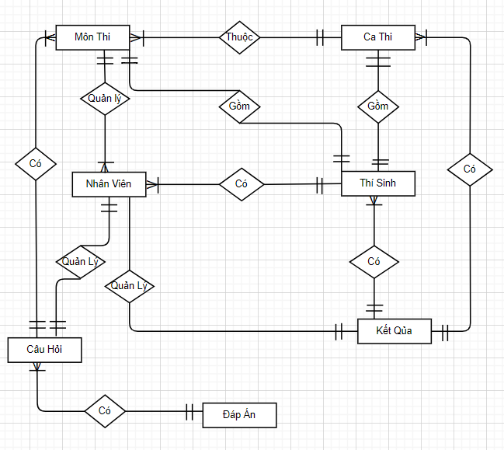

Hình 3. 9: Mô hình thực thể E-R

## 3.3. MÔ HÌNH CƠ SỞ DỮ LIỆU

Hình 3.10: Mối quan kết giữa các bảng dữ liệu

### 3.3.1. Bảng tbl_CauHoi (Câu hỏi)

Bảng 3. 1: Cơ sở dữ liệu bảng tbl_CauHoi

|  |  |  |  |
| --- | --- | --- | --- |
| **STT** | **Thuộc Tính** | **Kiểu Dữ Liệu** | **Diễn Giải** |
| 1 | id | int | Mã câu hỏi để phân biệt từng câu hỏi đây là khóa chính của bảng. |
| 2 | NoiDungCauHoi | Nvarchar(MAX) | Nội dung câu hỏi. |
| 3 | MaLoaiCauHoi | int | Mã loại câu hỏi được tham chiếu từ bảng LoaiCauHoi thể hiện sự ràng buộc giữa 2 bảng. |
| 4 | MaNguoiDung | Nchar(4) | Mã người dùng được tham chiếu từ bảng Người Dùng thể hiện sự ràng buộc giữa 2 bảng. |
| 5 | MaMon | Nchar(4) | Mã môn thi được tham chiếu từ bảng Môn Thi thể hiện sự ràng buộc giữa 2 bảng. |
| 6 | DapAn1 | nvarchar(MAX) | Nội dung đáp án thứ nhất |
| 7 | DapAn2 | nvarchar(MAX) | Nội dung đáp án thứ hai |
| 8 | DapAn3 | nvarchar(250) | Nội dung đáp án thứ ba |
| 9 | DapAn4 | nvarchar(250) | Nội dung đáp án thứ tư |
| 10 | DapAnDung | nvarchar(250) | Đáp án đúng |
| 11 | created_time | nvarchar(50) | Thời gian tạo đáp án |
| 12 | lastest_update | nvarchar(50) | Thể hiện thời gian cập nhập câu hỏi gần nhất |

### 3.3.2. Bảng Table_CaThi

Bảng 3. 2: Cơ sở dữ liệu bảng Table_CaThi

|  |  |  |  |
| --- | --- | --- | --- |
| **STT** | **Thuộc Tính** | **Kiểu Dữ Liệu** | **Diễn Giải** |
| 1 | MaCaThi | Nvarchar(11) | Mã ca thi dùng để phần biệt các ca thi |
| 2 | Tên KiThi | Nvarchar(50) | Tên của kì thi |
| 3 | MaMon | Nchar(4) | Mã môn thi |
| 4 | TGbatdau | Datetime | Thời gian bắt đấu ca thi |
| 5 | TGketthuc | Datetime | Thời gian kết thúc ca thu |
| 6 | TenCaThi | Nvarchar(10) | Tên ca thi |
| 7 | SoCau | Int | Số câu dễ trong đề thi |
| 8 | SoCauKho | Int | Số câu hỏi khó trong đề thi |

### 3.3.3. Bảng Table_KetQua (thông tin kết quả thi)

Bảng 3. 3: Cơ sở dữ liệu bảng Table_KetQua

|  |  |  |  |
| --- | --- | --- | --- |
| **STT** | **Thuộc Tính** | **Kiểu Dữ Liệu** | **Diễn Giải** |
| 1 | MaThiSinh | Nchar(10) | Mã Thí Sinh là khóa chính củng bảng dùng để phân biệt mổi thí sinh. |
| 2 | Diem | Nchar(10) | Điểm thi của mổi thi sinh khi làm bài xong sẻ được lưu lại hệ thống |
| 3 | MaMon | Nchar(4) | Mã môn thi ở đây là môn thi mà thí sinh chọn để thi. |
| 4 | NgayThi | Nchar(12) | Ngày thi để biết được thí sinh đó thi vào ngày nào. |

### 3.3.4. Bảng Table_MonThi (bảng Môn thi)

Bảng 3. 4: Cơ sở dữ liệu bảng Table_MonThi

|  |  |  |  |
| --- | --- | --- | --- |
| **STT** | **Thuộc Tính** | **Kiểu Dữ Liệu** | **Diễn Giải** |
| 1 | MaMon | Nchar(4) | Mã môn thi để phân biệt mổi loại môn thi đây là khóa chính của bảng. |
| 2 | TenMon | Nvarchar(50) | Tên môn thi có thể là Tiếng Anh Chuyên Ngành, Tiếng anh giao tiếp… |
| 3 | SoCauHoi | Int | Các gói câu hỏi lựa chọn số lượng câu hỏi thi |
| 4 | ThoiGianLamBai | int | Thời gian làm bài thi |
| 5 | tengv | Nvarchar(50) | Tên giáo viên quản lý môn thi trong chương trình |

### 3.3.5. Bảng Table_QuanLi (thông tin admin và giang viên)

Bảng 3. 5: Cơ sở dữ liệu bảng Table_QuanLi

|  |  |  |  |
| --- | --- | --- | --- |
| **STT** | **Thuộc Tính** | **Kiểu Dữ Liệu** | **Diễn Giải** |
| 1 | MaNhanVien | Nchar(4) | Mã nhân viên dùng để phân biệt giữa các nhân viên với nhau và đây là khóa chính của bảng. |
| 2 | HoTen | Nchar(50) | Họ và tên của nhân viên |
| 3 | DiaChi | Nchar(50) | Địa chỉ của nhân viên |
| 4 | SoDienThoai | Nchar(20) | Số điện thoại của nhân viên |
| 5 | NgaySinh | Varchar(20) | Ngày sinh của nhân viên |
| 6 | ChucVu | Nchar(20) | Chức vụ của nhân viên (Admin, Quản lí,…) |
| 7 | mh | Nvarchar(20) | Tên môn học giảng viên quản lý |

### 3.3.6. Bảng Table_ThiSinh (Thông tin thí sinh)

Bảng 3. 6: Cơ sở dữ liệu bảng Table_ThiSinh

|  |  |  |  |
| --- | --- | --- | --- |
| **STT** | **Thuộc Tính** | **Kiểu Dữ Liệu** | **Diễn Giải** |
| 1 | MaThiSinh | Nchar(10) | Mã thí sinh dùng để phân biệt giữa các thi sinh với nhau đây là khóa chính của bảng. |
| 2 | HoTen | Nvarchar(50) | Họ và tên của thí sinh |
| 3 | DiaChi | Nvarchar(50) | Địa chỉ của thí sinh |
| 4 | NgaySinh | Nchar(20) | Ngày sinh của thí sinh |
| 5 | TenDangNhap | Nchar(20) | Tên đăng nhập dùng để làm bài thi |
| 6 | MatKhau | Nchar(10) | Mật khẩu đăng nhập để làm bài thi |
| 7 | Truong | Nvarchar(50) | Trường của thi sinh theo học |
| 8 | Lop | Nvarchar(50) | Lớp hiên đang theo học |

### 3.3.7. Bảng tbl_DapAn (thông tin đáp án)

Bảng 3. 7: Cơ sở dữ liệu bảng tbl_DapAn (thông tin đáp án)

|  |  |  |  |
| --- | --- | --- | --- |
| **STT** | **Thuộc Tính** | **Kiểu Dữ Liệu** | **Diễn Giải** |
| 1 | id | Int | Mã câu trả lời để phân biệt mỗi câu trả lời và đây là khóa chính của bảng. |
| 2 | dapan1 | nvarchar(50) | Nội dung câu trả lời. |
|  | dapan2 | nvarchar(50) | Nội dung câu trả lời. |
| 4 | dapan3 | nvarchar(50) | Nội dung câu trả lời. |
| 5 | dapan4 | nvarchar(50) | Nội dung câu trả lời. |
| 6 | dapandung | nvarchar(50) | Nội dung câu trả lời. |
| 7 | KieuDapAn | Nchar(10) | Kiểu đáp án có 2 loại 1 – 0 tương ứng với 1 câu trả lời đúng và 0 là câu trả lời sai. |
| 8 | MaCauHoi | Nchar(4) | Mã câu hỏi được tham chiếu với bảng CauHoi. Thể hiện sự ràng buộc giữa 2 bảng. |

# CHƯƠNG 4: CÀI ĐẶT CHƯƠNG TRÌNH

## 4.1. GIAO DIỆN ĐĂNG NHẬP

### 4.1.1. Sơ đồ đăng nhập

Đây là bước đâu tiên để vào hệ thống. Người dùng đăng nhập tên đăng nhập và mật khẩu. Nếu nhập đúng thông tin tài khoản thì hệ thống sẽ hiện ra giao diện trang chủ. Nếu sai thì hiện ra thông báo “Tài khoản hoặc mật khẩu bị sai ”, có thể đăng nhập lại.

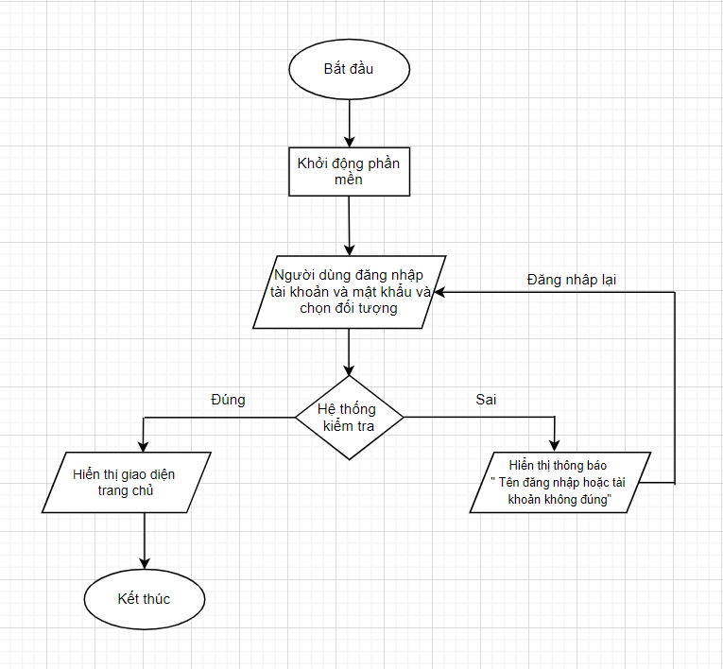

Hình 4. 1: Sơ đồ đăng nhập

### 4.1.2. Giao diện đăng nhập

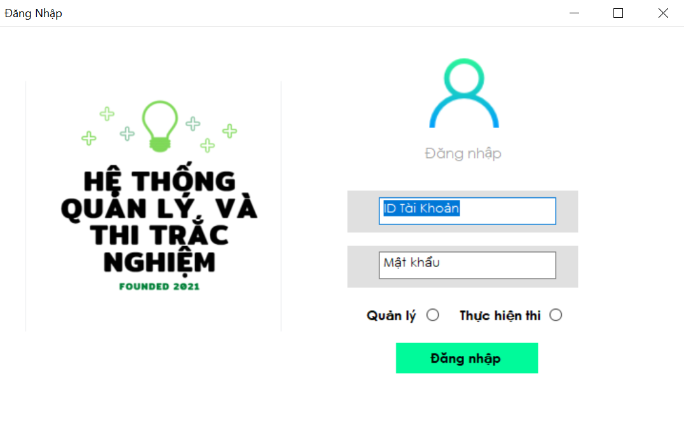

Hình 4. 2: Giao diện đăng nhập

+ Đây là giao diện khởi động của hệ thống. Muốn vào trong hệ thống chúng ta cần thông qua chức năng đăng nhập của giao diện này.

+ Cần sử dụng tài khoản và mật khẩu đã tạo trước để đăng nhập vào hệ thống.

+ Nhập mật khẩu, tài khoản và chọn “Quản lý” để vào chương trình như hình 4. 3

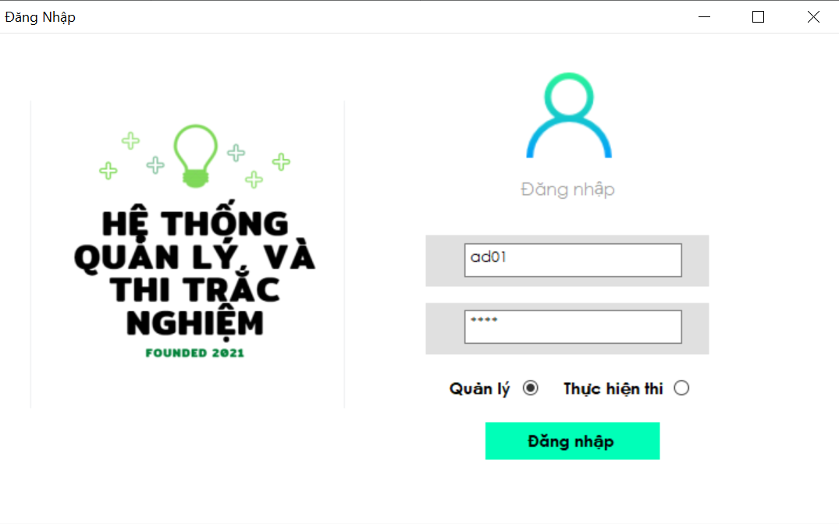

Hình 4. 3: Đăng nhập tài khoản admin

## 4.2. GIAO DIỆN QUẢN LÝ( ADMIN)

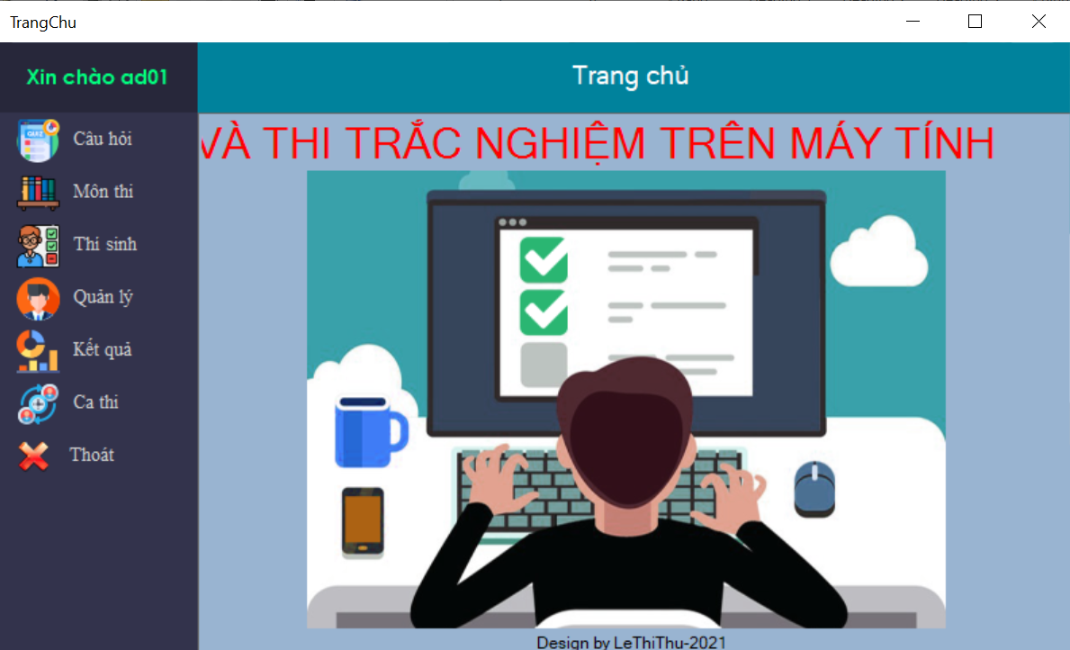

Hình 4. 4: Giao diện quản lý

+ Chỉ có tài khoản admin được sử dụng chức năng này.

+ Tại đây admin có thể:

+ Cập nhật thông tin, phân quyền cho các tài khoản, thêm, sửa và xóa các tài khoản đăng nhập.

+ Cập nhật thông tin trong ngân hàng câu hỏi, thêm, sửa và xóa các câu hỏi trong ngân hàng.

+ Cập nhật thông tin trong mục môn thi, thêm, sửa và xóa các môn thi.

+ Cập nhật thông tin trong mục ca thi, thêm, sửa và xóa các ca thi.

+ Quản lý kết quả thi.

### **4.2.1. Giao diện quản lý tài khoản đăng nhập**

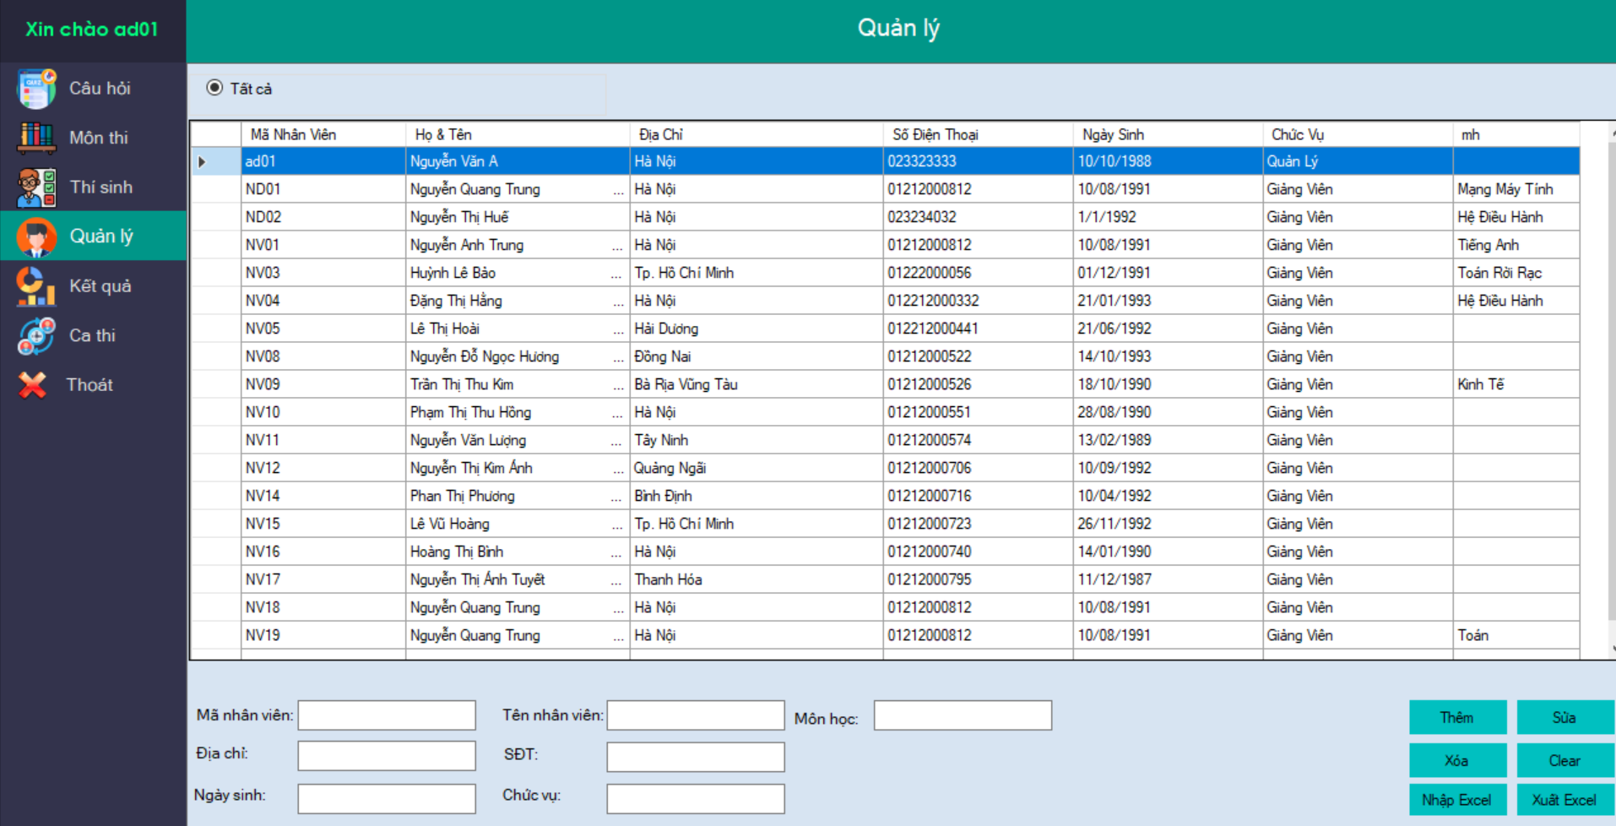

Hình 4. 5: Giao diện quản lý tài khoản đăng nhập

*+*  Đây là giao diện có thể quản lý tài khoản đăng nhập với các quyền của các tài khoản.

+ Tại giao diện này admin có thể quản lý các thông tin như: mã, họ tên, sđt, quyền …

+ Giao diện có thể thêm, sửa, xóa danh sách nhân viên.

+ Khi thêm, sửa, xóa nhân viên đều hiện các cảnh báo giúp người sử dụng chính xác các chức năng như mong muốn.

+ Chức năng thêm mới: Có thể thêm trực tiếp nhập tay ở ô textbox hoặc nhập bằng excel như hình 4.6:

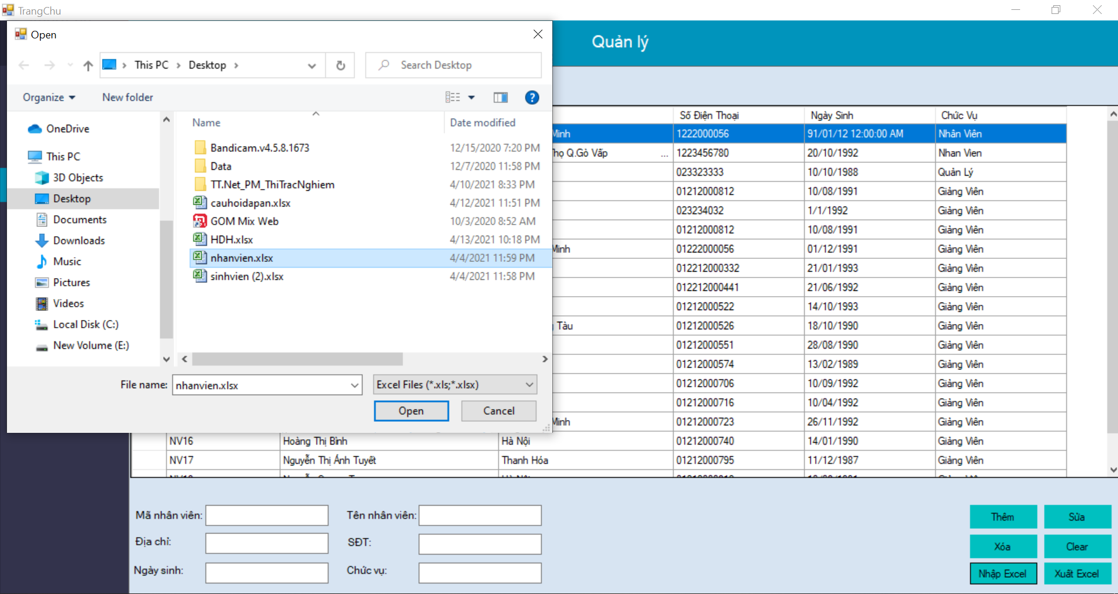

Hình 4. 6: Nhập mới từ excel

+ Chọn file thông tin cần thêm mới ->Open

+ Thông tin của danh sách này được xuất ra excel như hình 4.7

Hình 4. 7: Xuất ra excel

### 4.2.2. Giao diện quản lý sinh viên (thí sinh)

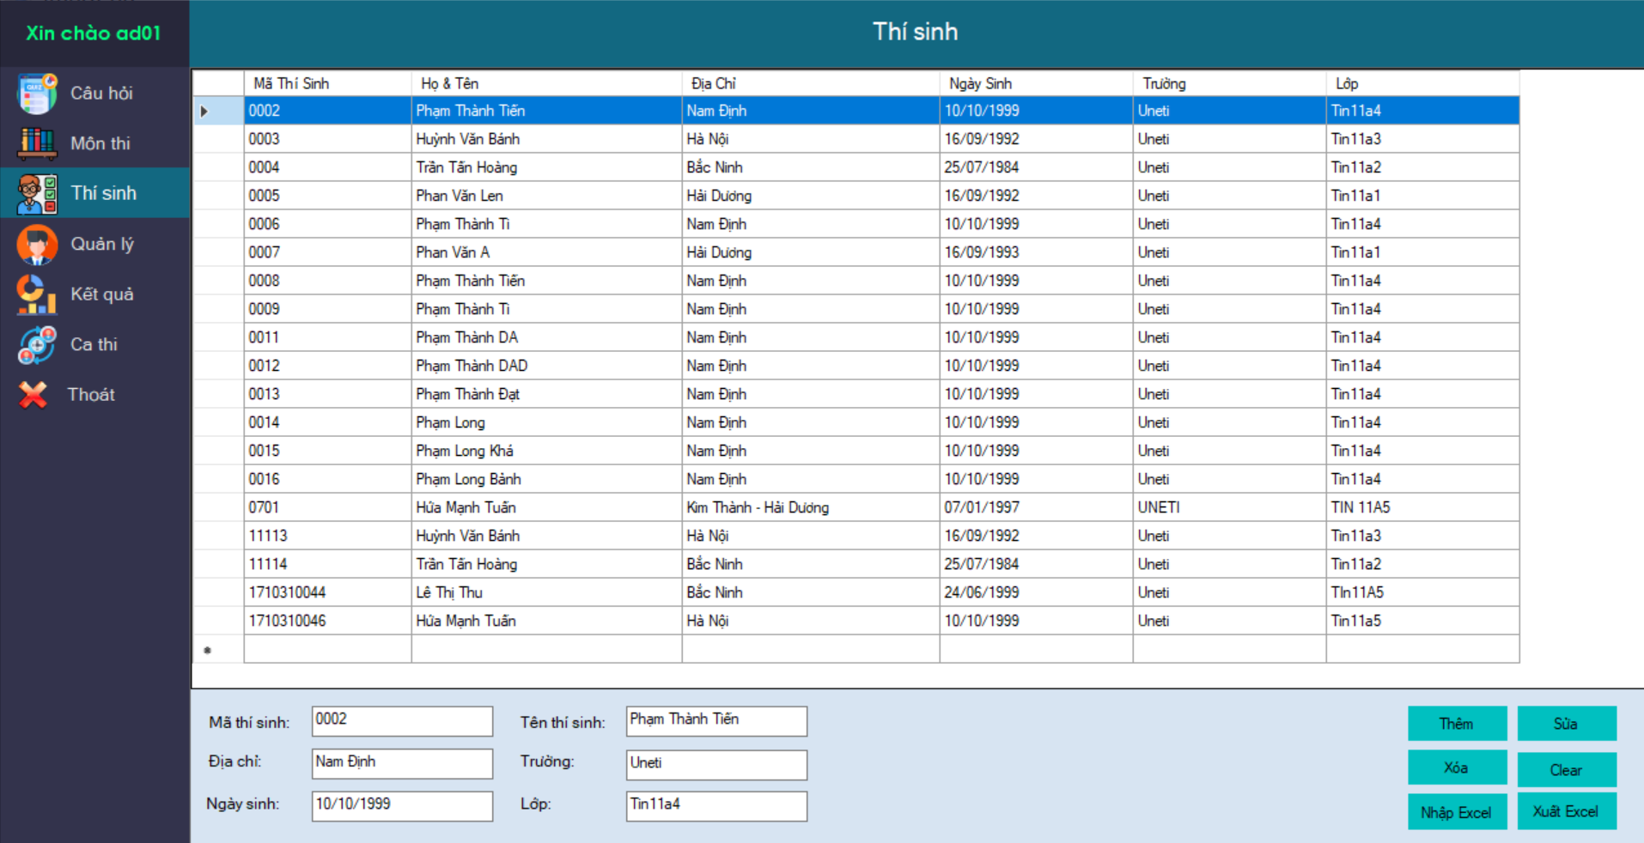

Hình 4. 8: Giao diện quản lý sinh viên (thí sinh)

Đây là giao diện có thể thêm, sửa, xóa danh sách sinh viên.

+ Khi thêm, sửa, xóa sinh viên đều hiện các thông báo và cảnh báo cảnh báo giúp người sử dụng chính xác các chức năng như mong muốn.

+ Chức năng thêm mới và xuất excel cũng tương tự như mục “Quản Lý”

### 4.2.3. Giao diện quản lý môn thi

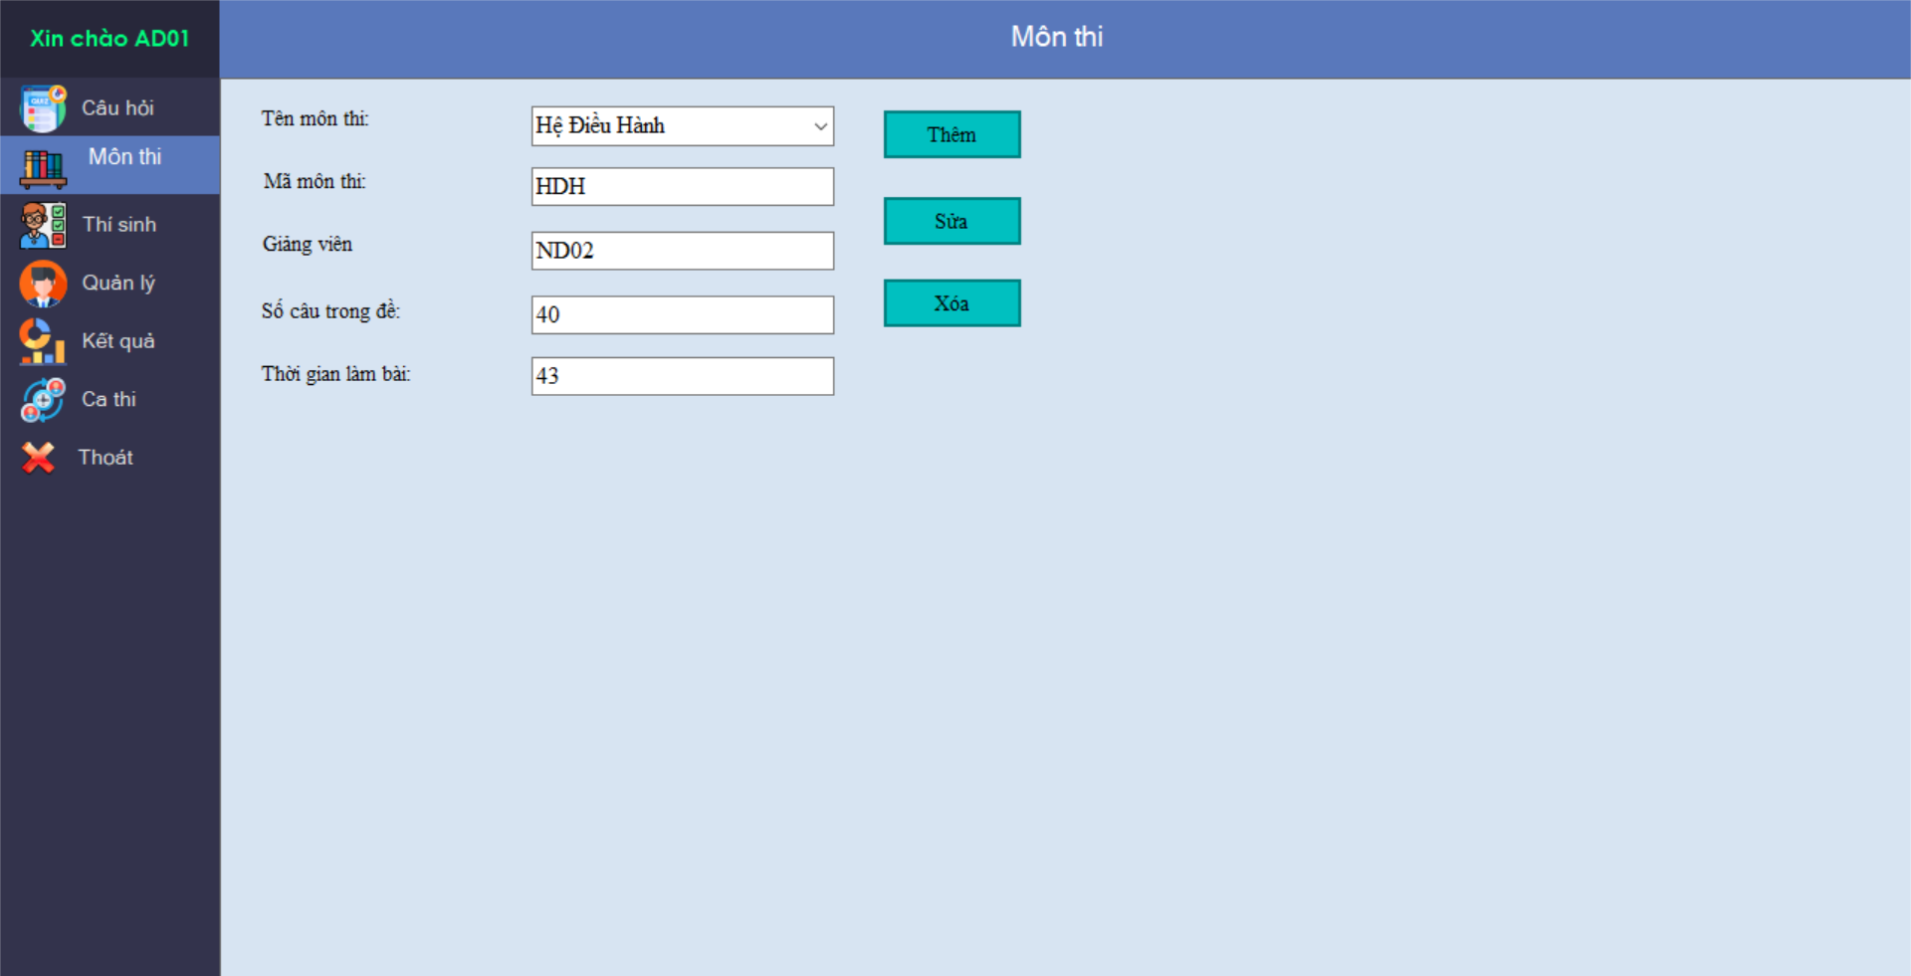

Hình 4. 9: Giao diện quản lý môn thi

Đây là giao diện có thể thêm, sửa, xóa môn thi.

+ Khi thêm, sửa, xóa môn thi đều hiện các thông báo và cảnh báo giúp người sử dụng chính xác các chức năng như mong muốn.

### 4.2.4. Giao diện quản lý ngân hàng câu hỏi

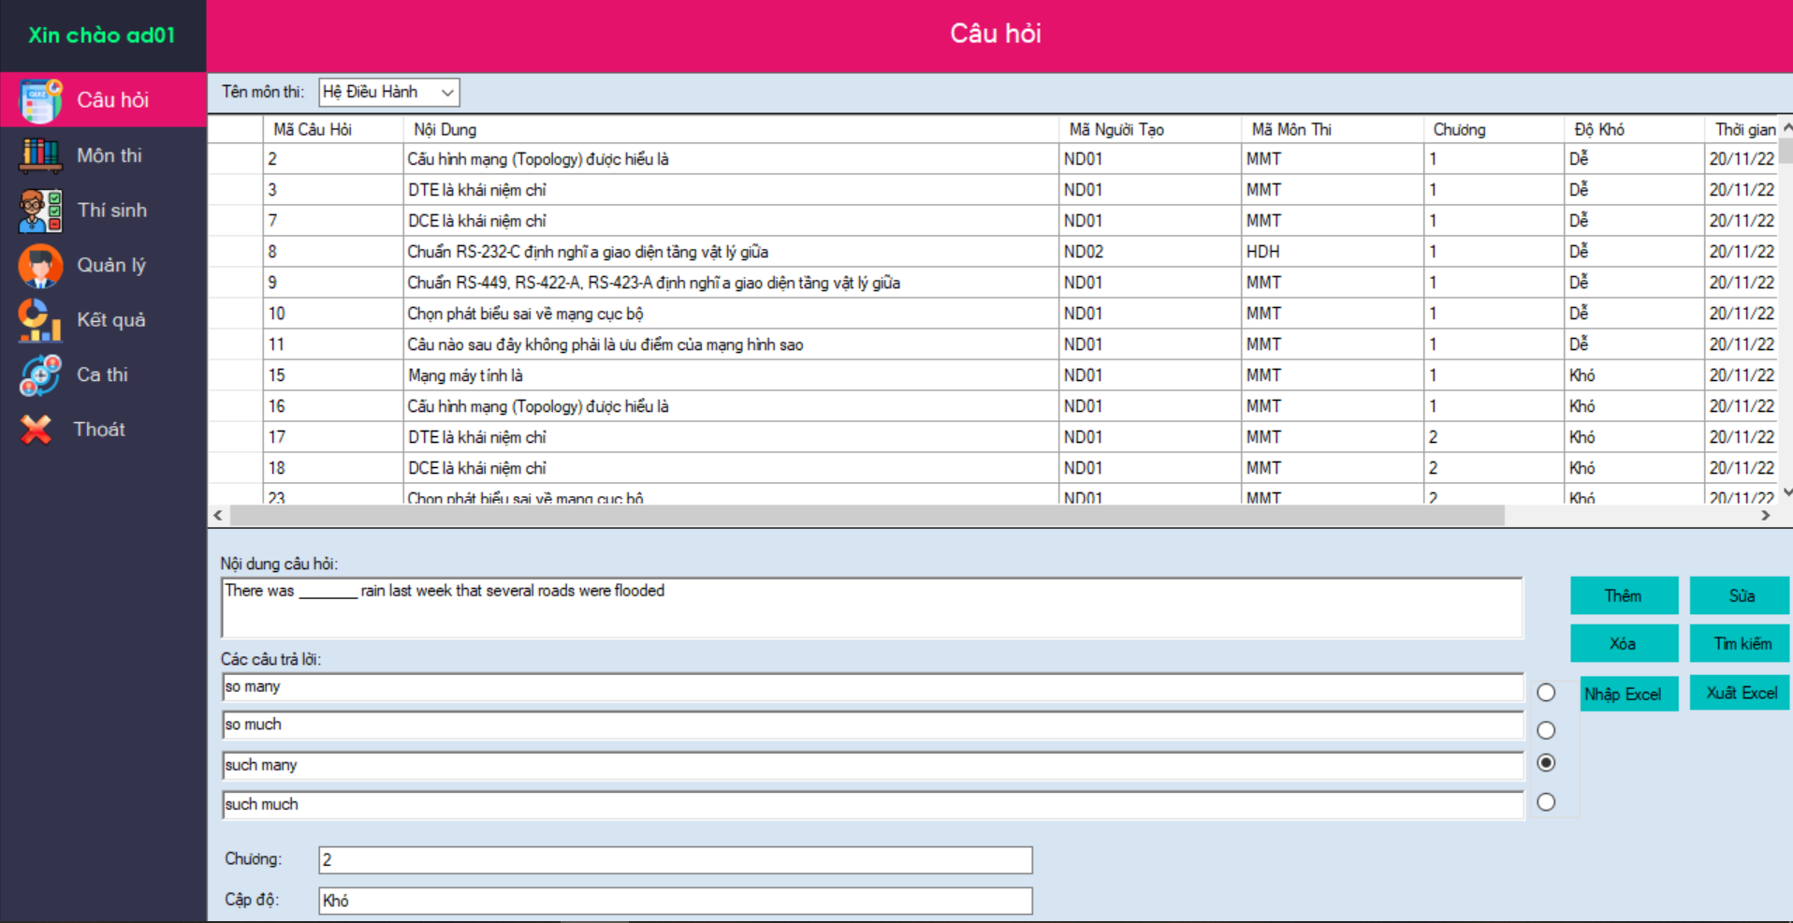

Hình 4. 10: Giao diện quản lý ngân hàng câu hỏi

+ Tại đây admin quản lý toàn bộ câu hỏi của các môn thi và giảng viên đăng câu hỏi lên hệ thống.

+ Các chức năng được sử dụng linh hoạt.

+ Khi thêm, sửa, xóa câu hỏi đều hiện các thông báo và cảnh báo giúp người sử dụng chính xác các chức năng như mong muốn.

### 4.2.5. Giao diện quản lý ca thi

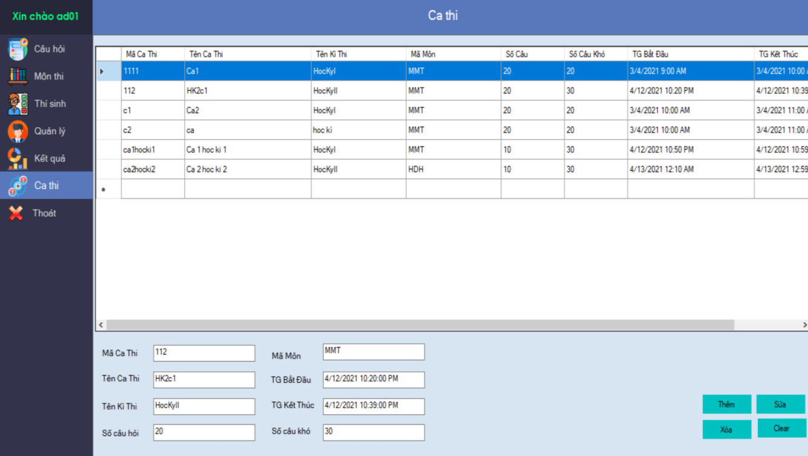

Hình 4. 11: Giao diện quản lý ca thi

Đây là giao diện có thể thêm, sửa, xóa ca thi.

+ Khi thêm, sửa, xóa ca thi đều hiện các thông báo và cảnh báo giúp người sử dụng chính xác các chức năng như mong muốn.

### 4.2.6. Giao diện quản lý kết quả thi

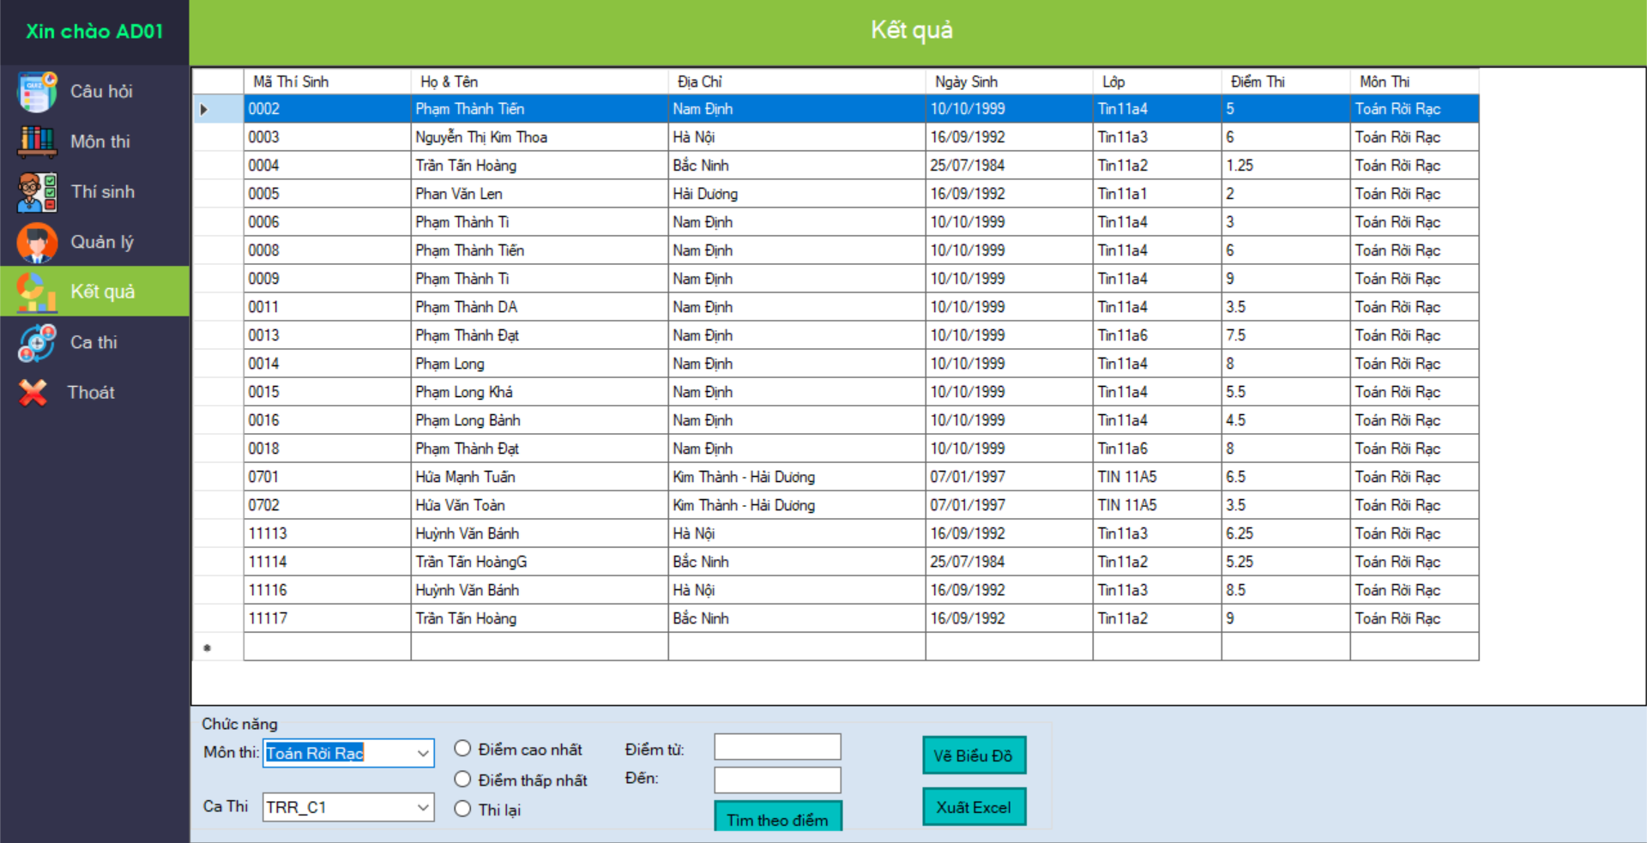

Hình 4. 12: Giao diện quản lý điểm thi

+ Đây là giao diện quản lý điểm thi

+ Biểu thị chính xác điểm thi từng môn trong mỗi ca thi.

Ví dụ: khi muốn xem điểm môn Toán Rời Rạc và chọn ca thi như giao diện hình 4.13:



Hình 4. 13: Giao diện điểm theo môn và ca

+ Ở đây sẽ hiển thị điểm của sinh viên thi môn tiếng anh, ca 3:

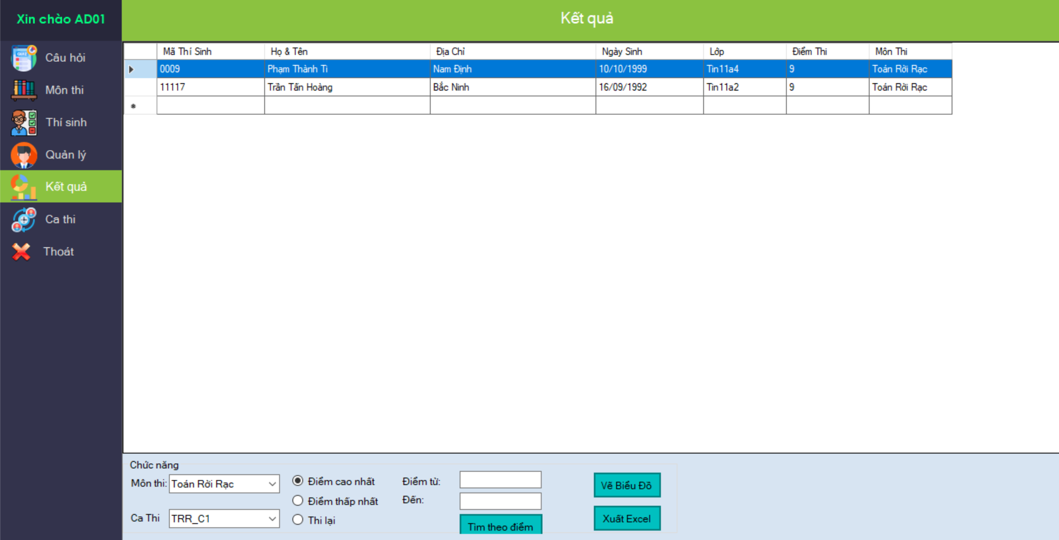

Hình 4. 14: Giao diện lọc điểm cao nhất

+ Chọn nút button Điểm cao nhất hệ thống sẽ lọc ra sinh viên có điểm cao nhất.

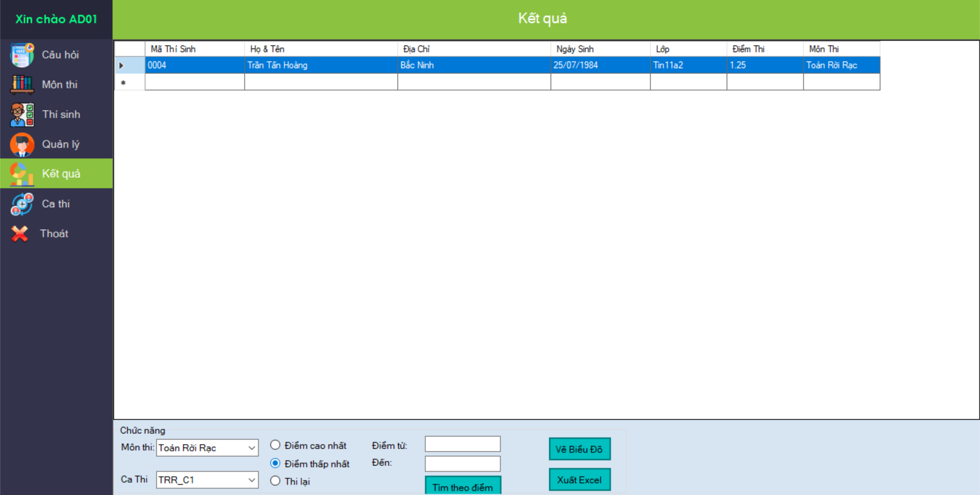

Hình 4. 15: Giao diện lọc điểm thấp nhất

+ Chọn nút button Thi lại hệ thống sẽ lọc ra sinh viên có điểm phải thi lại.



Hình 4. 16: Giao diện lọc điểm phải thi lại

+ Chức năng lọc điểm theo khoảng điểm

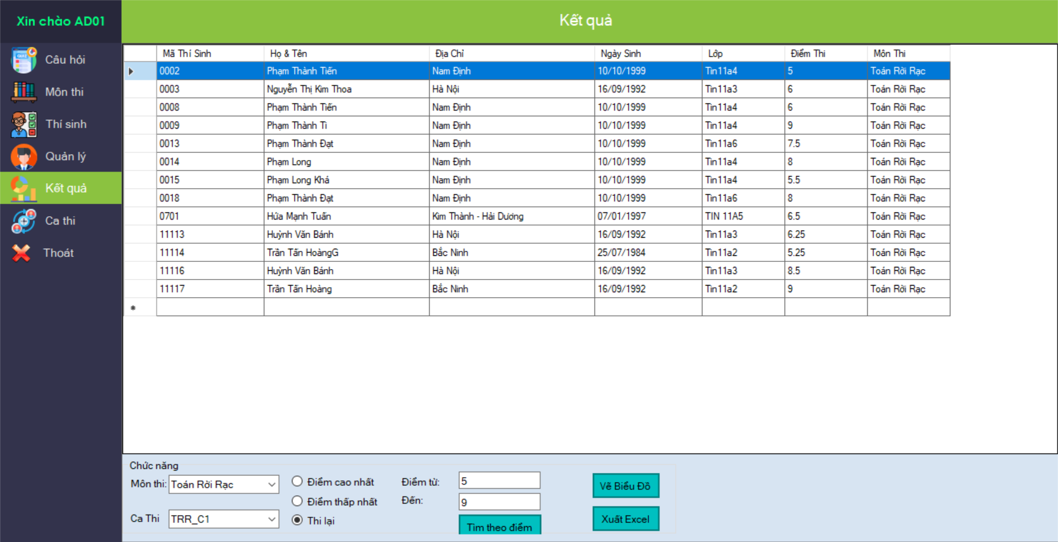

Hình 4. 17: Giao diện lọc điểm theo khoảng điểm

+ Chức năng xuất điểm ra excel:

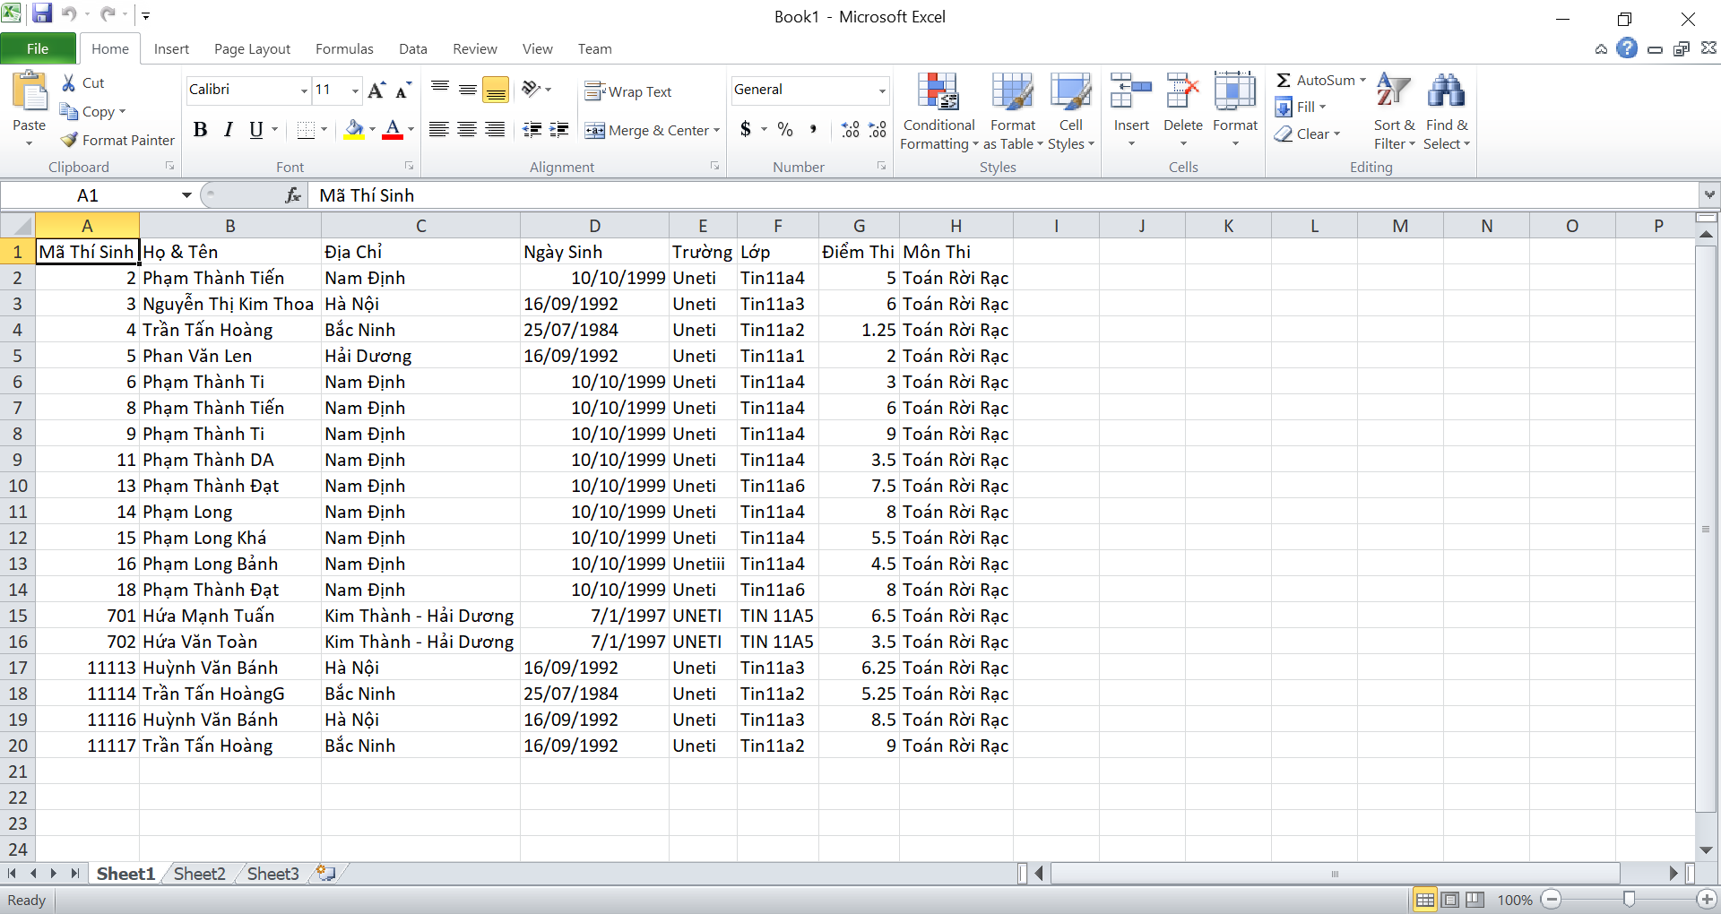

Hình 4. 18: Giao diện xuất điểm ra excel

+ Chức năng vẽ biểu đồ biểu thị điểm thi của từng môn

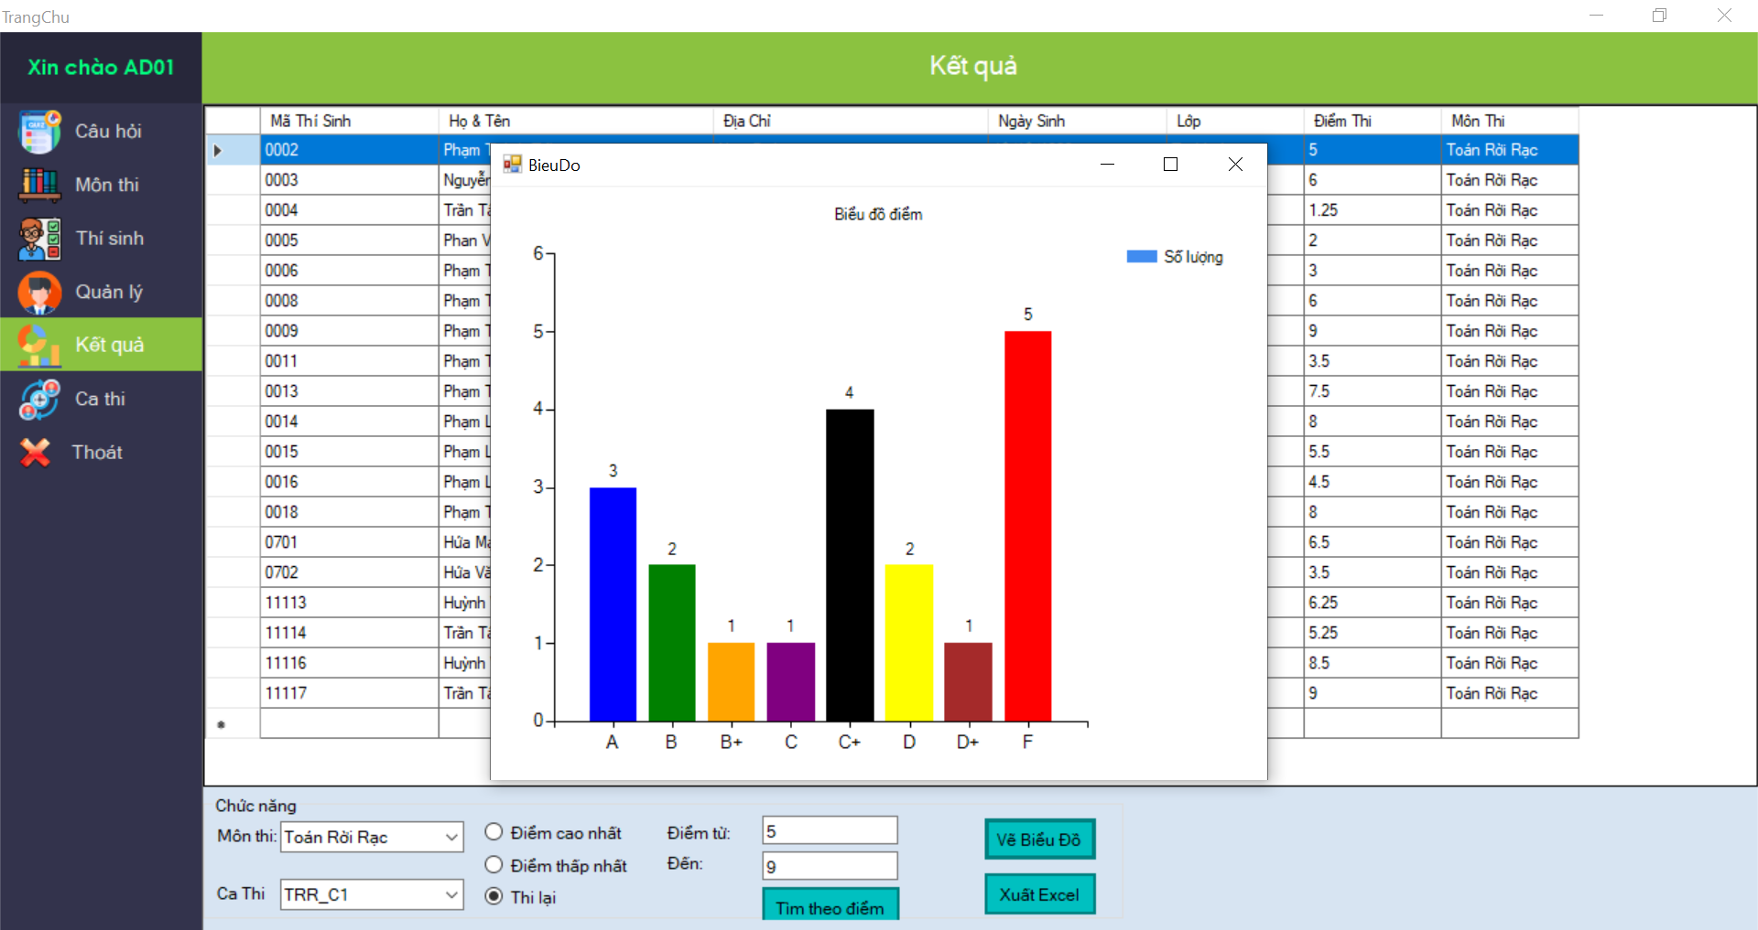

Hình 4. 19: Giao diện biểu đồ

## 4.3. GIAO DIỆN TÀI KHOẢN CÓ QUYỀN LÀ GIẢNG VIÊN

### 4.3.1.Giao diện giảng viên quản lý môn thi đăng nhập thành công

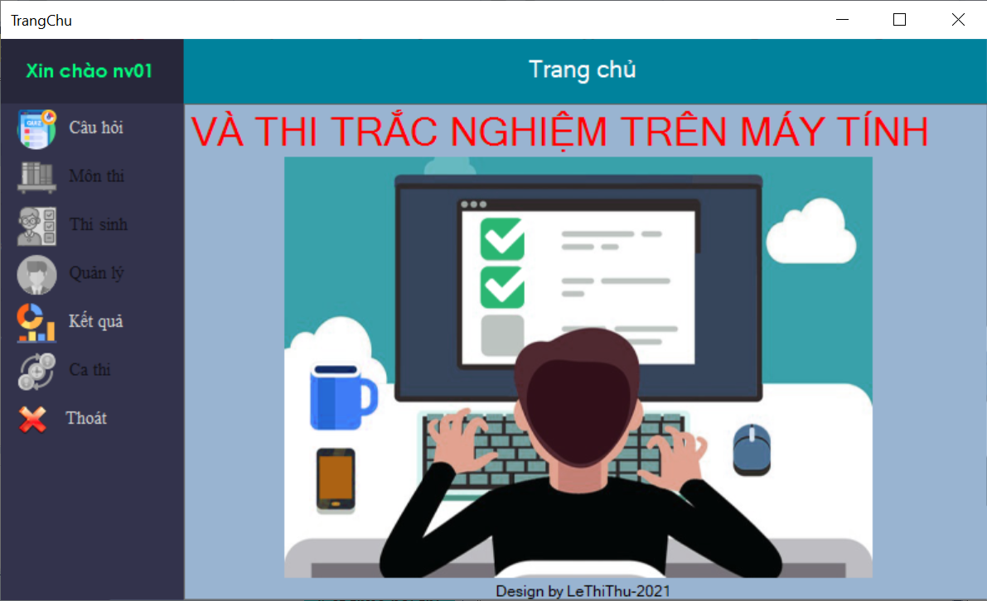

Hình 4. 20: Giao diện tài khoản quyền là giảng viên đăng nhập vào hệ thống

+ Đây là giao diện của giảng viên khi đăng nhâp và hệ thống.

+ Với đối tượng này chỉ được xem danh dách môn thi của mình quản lý và xem điểm thi của sinh viên ngoài ra không được sử dụng thêm chức năng nào khác.

### 4.3.2. Giao diện quản lý câu hỏi

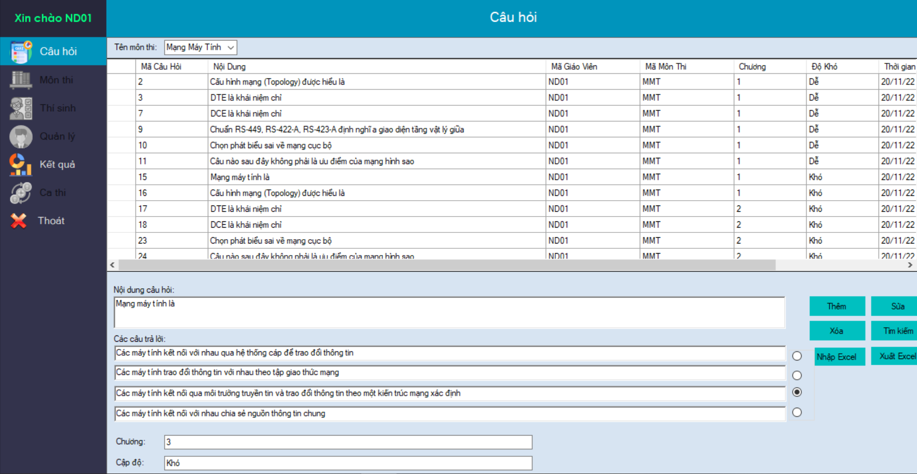

Hình 4. 21: Giao diện quản lý câu hỏi

+ Đây là giao diện thêm, sửa, xóa câu hỏi

+ Khi giảng viên đăng nhập và hệ thống thành công, sễ hiện ra màn hình trang chủ này. Giảng viên chỉ được phép dùng mục câu hỏi và được xem điểm thi của sinh viên.

+Giảng viên nào quản lý môn học nào thì khi nào hệ thông sẽ chỉ được xem ngân hàng câu hỏi của môn học đó và chỉ được phép thêm sửa xóa ngân hàng câu hỏi của môn học quản lý.

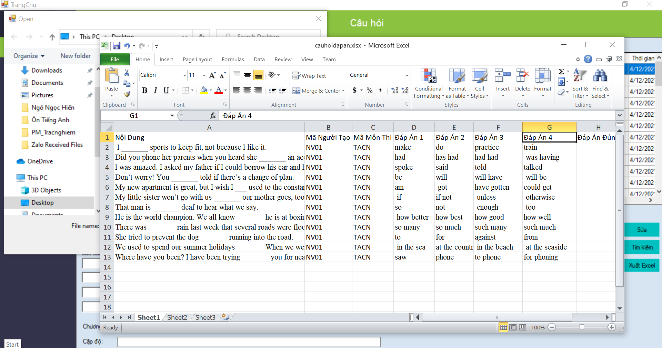+ Có thể thêm trực tiếp câu hỏi hoặc dùng nhập câu hỏi bằng excel để thêm câu hỏi vào chương trình như hình 4. 21:

Hình 4. 22: Giao diện thêm câu hỏi từ excel

## 4.4. GIAO DIỆN SINH VIÊN ĐĂNG NHẬP

### 4.4.1. Giao diện đăng nhập

+ Đây là giao diện đăng nhập thi của sinh viên

Hình 4. 23: Giao diện đăng nhập

+ Sinh viên cần nhập đúng tài khỏan hoặc mật khẩu được trường cấp, chọn radiobutton “Thực hiện thi” rồi nhấn đăng nhập

### 4.4.2. Giao diện yêu cầu bài thi

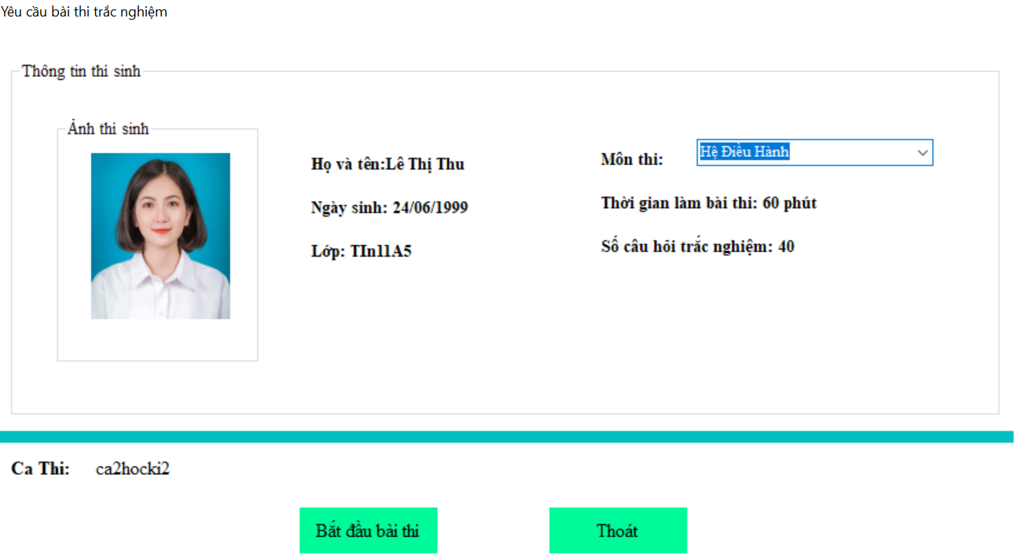

Hình 4. 24: Giao diện yêu cầu bài thi

+ Đây là giao diện khi sinh viên đăng nhập thành công.

+ Khi đầy đủ thông tin ở mục “Ca thi” được hiện ra thì sinh viên bắt đầu nhấn vào nút “Bắt đầu bài thi”.

+ Mỗi sinh viên chỉ được đăng nhập 1 lần duy nhất vào ca thi.

### 4.4.3. Giao diện làm bài thi

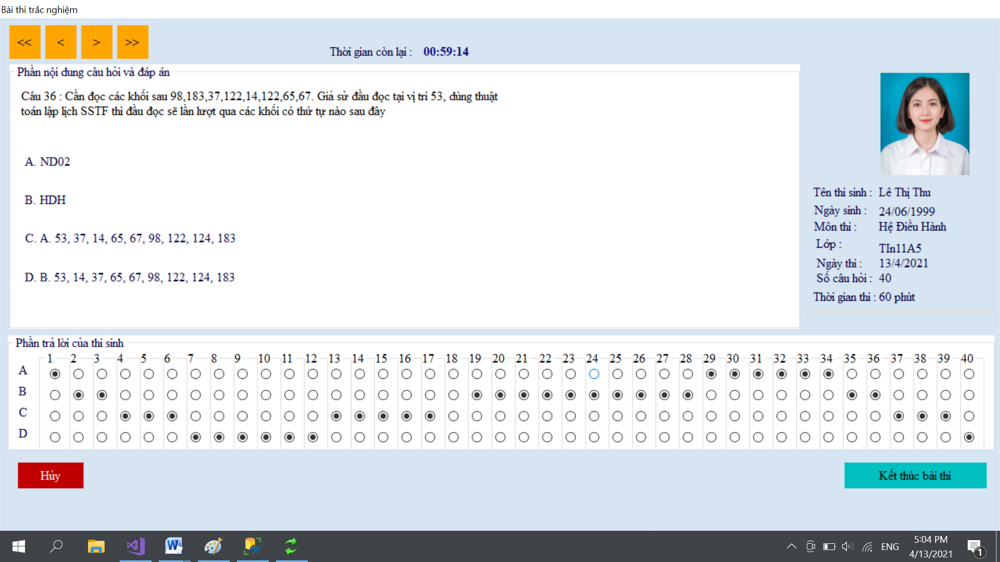

Hình 4. 25: Giao diên làm bài thi

+ Đây là giao diện bài thi của sinh viên

+ Sinh viên chọn đáp án, mỗi câu chỉ chọn 1 đáp án duy nhất

+ Khi làm xong nhấn nút “Kết thúc bài thi ” để nộp bài

+ Khi thực hiên thao tác “Hủy hoặc kết thúc” đều hiện các thông báo và cảnh báo giúp người sử dụng chính xác các chức năng như mong muốn.

### 4.4.4. Giao diện kết quả bài thi

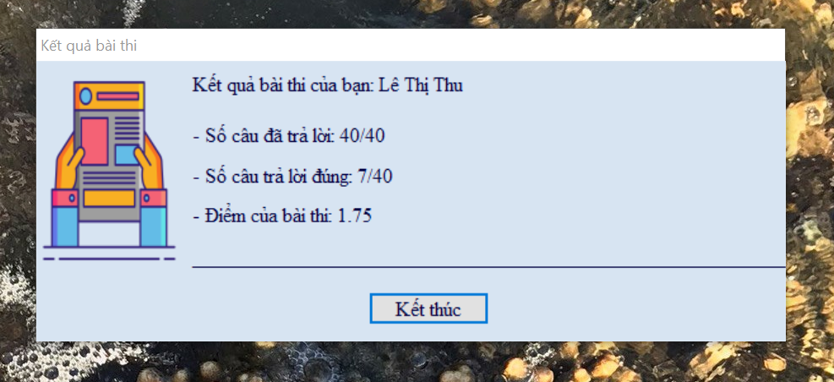

Hình 4. 26: Giao diện kết quả thi

+ Đây là giao diện hiển thị kết quả bài thi .

+ Sinh viên được xem luôn kết quả sau khi nộp bài.

+ Kết quả này sẽ được lưu lạo luôn trong hệ thống.

# 

# TỔNG KẾT VÀ ĐÁNH GIÁ

⮚ Về kiến thức và học tập

Nắm vững kiến thức lý thuyết cơ bản phục vụ tốt cho việc thiết kế chương trình.

Thiết kế được CSDL tương đối hoàn chỉnh, đáp ứng tốt cho việc viết chương trình.

Xây dựng được một ứng dụng quản lý với đầy đủ các chức năng cần thiết cho việc quản lý thi trên máy tính, minh họa tốt cho các vấn đề lý thuyết đã trình bày.

Củng cố lại các kiến thức đã được học, đặc biệt là kỹ năng phân tích, giải quyết vấn đề.

Biết cách áp dụng các kiến thức lý thuyết vào ứng dụng thực tế.

⮚ Về phần mềm

Hoàn thiện đầy đủ chức năng cơ bản của một phần mền như: thêm, sửa, xóa, cập nhập thông tin.

Giao diên chương trình thân thiện, dễ sử dụng, trực quan và linh hoạt.

Chương trình có giao diện thân thiện, thuận tiện cho người sử dụng.

Hỗ trợ nhiều chức năng phù hợp với thực tế của quản lý và thi trắc nghiệm trên máy tính.

Có nhiều chức năng xử lý linh hoạt các yêu cầu thực tế. Ví dụ như:

+ Phân cấp quyền rõ ràng.

+ Chức năng nhập và quản lý và thi được thực hiện logic đảm bảo cho dữ liệu được hợp lệ hoá và cập nhật chính xác.

Dễ dàng sử dụng và quản lý.

Cơ sở dữ liệu tương đối lớn và tính bảo mật cao.

⮚Hạn chế:

Do thời gian nghiên cứu có hạn và khả năng còn hạn chế nên một số vẫn chỉ còn trên ý tưởng, chưa được thực thi.

Một số chức năng còn chưa hoạt động ổn định.

Chưa giải quyết chọn vẹn các vấn đề nảy sinh trong quá trình quản lý.

Chương trình chưa có tính thẩm mỹ chưa cao

Chương trình chưa thực sự đầy đủ chức năng như mong muốn.

⮚Hướng phát triển của phần mềm :

Tìm hiểu và hoàn thiện một số chức năng chưa thực hiện trong ứng dụng.Hỗ trợ cơ sở dữ liệu Oracle để khả năng bảo mật, tốc độ truy vấn, khả năng quản lý dữ liệu tốt hơn.

Trên đây là toàn bộ khóa luận tốt nghiệp của em, rất mong nhận được sự đóng góp ý kiến của các thầy cô để khóa luận được hoàn thiện hơn nữa.

Em xin chân thành cảm ơn!

# TÀI LIỆU THAM KHẢO

[1] Nguyễn Ngọc Bình Phương( 2008), *Các Giải Pháp Lập Trình C*#*,* NXB Giao Thông Vận Tải.

[2] Karli Watson, Christian Nagel, Jacob Pedersen, Jon D. Reid, Morgan Skinner, *Beginning Visual C# 2010*.

[3] Robin Dewson( 2014), *Beginning SQL Server for Developers,* Apress.

[4] Website: <https://freetuts.net/c-sharp-la-gi-tong-quan-ve-c-sharp-1045.html> [4/2021]

[5] Website: <http://laptrinhvacongnghe.com/lap-trinh-c-winform/#lap-trinh-c-winform-la-gi>[4/2021]

[6] Website: <https://www.youtube.com/channel/UCBw4b26KZrBvHRPBjOCw6UQ>

[4/2021]

[7] Website: youtube.com/watch?v=2fanjSYVElY&list=PL33lvabfss1xnFpWQF6YH11kMTS1HmLsw [4/2021]